**LAPORAN KERJA PRAKTIK**

**PERANCANGAN SISTEM INFORMASI ADMINISTRASI PEMBAYARAN (SPP) BERBASIS WEB**

**DI MDT AL MUSYAROKAH BANJARAN**

Diajukan untuk memenuhi persyaratan kelulusan

Matakuliah TIF355 Kerja Praktik

Oleh :

# AHMAD KURNIADIN / 301210050



**PROGRAM STUDI TEKNIK INFORMATIKA**

FAKULTAS TEKNOLOGI INFORMASI UNIVERSITAS BALE BANDUNG 2025

# LEMBAR PENGESAHAN

**MDT Al Musyarokah Banjaran**

**Perancangan Sistem Informasi Administrasi Pembayaran (SPP) Berbasis Web**

**Di MDT Al Musyarokah Banjaran**

Oleh:

AHMAD KURNIADIN / 301210050

Disetujui dan disahkan sebagai

# LAPORAN KERJA PRAKTIK

Bandung, Januari 2025 Koordinator Kerja praktik

Yusuf Muharam,S.T., M.Kom NIP: 0410482003

i

# LEMBAR PENGESAHAN

## Perancangan Sistem Informasi Administrasi Pembayaran (SPP)

## Berbasis Web

**Di MDT Al Musyarokah Banjaran**

oleh:

Ahmad Kurniadin / 301210050

Disetujui dan disahkan sebagai

# LAPORAN KERJA PRAKTIK

Bandung, Januari 2025

Mentor MDT Al Musyarokah Banjaran



Lily Sumarti. SP., MP.

ii

# ABSTRAKSI

Perkembangan teknologi di era saat ini berlangsung sangat pesat, terbukti dengan meningkatnya penggunaan jaringan internet di berbagai kalangan masyarakat. Salah satu penerapannya dalam dunia pendidikan adalah untuk mengoptimalkan layanan informasi, termasuk pembayaran SPP. Namun, di tingkat pendidikan Sekolah Menengah Kejuruan (MDT), masih banyak sekolah yang belum sepenuhnya memanfaatkan teknologi ini secara optimal. Salah satunya adalah MDT Al Musyarokah, yang masih mengelola administrasi pembayaran SPP secara manual, seperti pencatatan dalam buku besar, proses antrian pembayaran yang lama, dan seringnya terjadi kesalahan dalam pembuatan laporan. Sistem manual tersebut belum berjalan secara optimal sehingga diperlukan peningkatan melalui sistem yang terkomputerisasi.

Penelitian ini bertujuan untuk merancang dan mengembangkan sistem informasi pembayaran SPP berbasis web yang dapat meningkatkan akurasi, kecepatan, dan ketepatan dalam proses pembuatan laporan, sekaligus mengurangi potensi kesalahan. Metode pengumpulan data yang digunakan meliputi wawancara, observasi, dan studi pustaka. Sementara itu, perancangan sistem dilakukan dengan menggunakan platform berbasis web sebagai media penyimpanan data.

Sistem informasi pembayaran SPP yang baru diharapkan dapat membantu bendahara sekolah dalam menyampaikan informasi secara lebih efektif dan efisien, meningkatkan ketelitian, serta mempercepat proses administrasi pembayaran. Dengan adanya sistem ini, jika terjadi kesalahan, data dapat diperbaiki dengan lebih mudah. Secara keseluruhan, sistem ini diharapkan mampu meningkatkan efisiensi dan akurasi dalam pengelolaan pembayaran SPP di MDT Al Musyarokah.

**Kata Kunci**: perancangan sistem informasi profil, profil madrasah.

iii

# KATA PENGANTAR

Puji dan syukur penulis ucapkan kepada ALLAH SWT yang telah memberikan rahmat dan hidayahnya dan juga karunianya berupa kesehatan, kesempatan kepada penulis sehingga mampu menyelesaikan Laporan Kerja Praktik ini.

Dalam era digital yang terus berkembang, aplikasi finansial dan investasi menjadi sangat penting dalam mendukung individu dalam pengambilan keputusan keuangan yang cerdas. Oleh karena itu, desain antarmuka pengguna yang baik menjadi krusial dalam memastikan pengalaman yang efisien dan memuaskan bagi pengguna.

Penelitian ini bertujuan untuk menggali potensi pengembangan desain antarmuka yang inovatif, menjembatani kesenjangan antara kompleksitas informasi finansial dan keterpahaman pengguna. Dengan fokus pada keberlanjutan dan keandalan, kami berupaya menciptakan suatu antarmuka yang tidak hanya memudahkan navigasi, tetapi juga meningkatkan interaksi pengguna dengan ”WEB".

Bandung, Januari 2025 Penyusun



Ahmad Kurniadin 301210050

iv

# DAFTAR ISI

BAB I PENDAHULUAN 1

* 1. Latar Belakang 1
  2. Lingkup 2
  3. Tujuan 6

BAB II LINGKUNGAN KERJA PRAKTIK 9

* 1. Struktur Organisasi 9
  2. Lingkup pekerjaan 12
  3. Deskripsi pekerjaan 16
  4. Jadwal kerja 17

BAB III TEORI PENUNJANG KERJA PRAKTIK 20

* 1. Teori Penunjang 20
  2. Peralatan Pembangunan 21

BAB IV PELAKSANAAN KERJA PRAKTIK 26

* 1. Input 26
  2. Proses 28
     1. Eksplorasi 29
     2. Perencanaan Perangkat Lunak 31

BAB V PENUTUP 62

* 1. Kesimpulan dan saran Mengenai pelaksanaan 62
     1. Kesimpulan Pelaksanaan Kerja 62
     2. Saran Pelaksanaan KP 62
  2. Kesimpulan dan Saran mengenai substansi 62

v

# DAFTAR GAMBAR

Gambar II.1 Struktur Organisasi 9

Gambar IV.1 use case 32

Gambar IV.2 diagram activity *login* 34

Gambar IV.3 diagram activity dashboard *login* 35

Gambar IV.4 diagram activity dashboard Pembayaran 36

Gambar IV.5 diagram activitydashboard laporan 37

Gambar IV.6 diagram activity logout 38

Gambar IV.7 class diagram class 39

Gambar IV.8 Entity Relationship *Diagram* 41

Gambar IV.9 *wireframe* *login* 45

Gambar IV.10 *wireframe* beranda 47

Gambar IV.11 *wireframe* pembayaran 48

Gambar IV.12 *wireframe* laporan 49

Gambar IV.13 *wireframe* from laporan 50

Gambar IV.14 desain *login* 53

Gambar IV.15 desain beranda 54

Gambar IV.16 desain pembayaran 55

Gambar IV.17 desain laporan 56

Gambar IV.18 desain from laporan 57

vi

# DAFTAR TABEL

Tabel II.1 jadwal kerja praktek 17

Tabel IV.1 kebutuhan perangkat 27

Tabel IV.2 Minimum kebutuhan perangkat 27

Tabel IV.3 kebutuhan perangkat lunak. 28

Table IV.1 Struktur table siswa 43

Table IV.2 Struktur table pembayaran. 44

vii

# BAB I

# PENDAHULUAN

## Latar Belakang

Madrasah Diniyah Takmiliyah (MDT) adalah lembaga pendidikan formal yang berfokus pada pendidikan agama Islam dan berada di bawah naungan Kementerian Agama Republik Indonesia. MDT memiliki peran penting dalam mendidik generasi muda, khususnya dalam menanamkan nilai-nilai agama dan moral. Salah satu MDT yang berada di daerah Banjaran adalah MDT Al Musyarokah, yang memiliki jumlah siswa kurang lebih 87 siswa/siswi dan terus bertambah setiap tahunnya.

Sebagai lembaga pendidikan, MDT Al Musyarokah berkomitmen memberikan pelayanan terbaik kepada siswa dan orang tua, termasuk dalam pelayanan administrasi pembayaran Sumbangan Penunjang Pendidikan (SPP). Namun, sistem administrasi pembayaran SPP yang saat ini diterapkan masih dilakukan secara manual. Hal ini menyebabkan beberapa kendala, seperti proses antrian yang lama, ketidakefisienan dalam pencatatan transaksi, serta potensi terjadinya kesalahan dalam pembuatan laporan keuangan. Bendahara harus memeriksa buku besar secara manual untuk mencatat setiap transaksi, yang tidak hanya memakan waktu tetapi juga meningkatkan risiko kehilangan atau kerusakan data.

Berdasarkan permasalahan tersebut, diperlukan solusi berupa sistem informasi pembayaran SPP berbasis web untuk meningkatkan efisiensi, akurasi, dan keamanan dalam pengelolaan administrasi keuangan MDT Al Musyarokah. Sistem ini dirancang untuk mempermudah proses pencatatan, mempercepat waktu pelayanan, serta meminimalkan kesalahan dalam pembuatan laporan keuangan. Dengan adanya sistem informasi ini, diharapkan pekerjaan bendahara dapat dilakukan secara lebih efektif dan efisien. Serta mendukung MDT Al Musyarokah dalam memberikan pelayanan pendidikan yang berkualitas.

## Lingkup

Lingkup materi kerja praktik di MDT Al Musyarokah yang mencakup perancangan dan pembangunan profil madrasah berbasis web ini memiliki beberapa fokus utama, yaitu:

1. Website Dinamis: website yang secara struktur diperuntukkan untuk update sesering mungkin. Biasanya selai utama yang bisa diakses oleh user pada umumnya, juga disediakan halaman backend untuk mengedit konten dari website. Contoh umum mengenai website dinamis adalah web berita atau web portal yang dihalamannya terdapat fasilitas berita, polling dan sebagainya mengatur supaya topic yang diperbincangkan tidak keluar jalur. Website ini menggunakan teknologi dan pemrograman server-side serta client-side untuk menghasilkan konten yang berbeda setiap kali halaman dimuat atau berdasarkan kondisi tertentu.

Fitur Utama Website Dinamis:

* 1. Konten yang Dapat Berubah (Dynamic Content): Konten halaman web dapat berubah secara otomatis berdasarkan input pengguna atau interaksi dengan server. Misalnya, halaman produk dalam sebuah e-commerce akan menampilkan informasi berbeda bagi setiap pengguna, seperti harga atau diskon khusus.
  2. Interaksi Pengguna: Website dinamis memungkinkan interaksi dengan pengguna, seperti pengisian formulir, *login* pengguna, pencarian, atau bahkan pengaturan preferensi pribadi. Misalnya, setelah *login*, seorang pengguna dapat melihat dasbor pribadi mereka yang berisi informasi yang relevan.
  3. Database dan Penyimpanan Data: Website dinamis biasanya terhubung dengan database untuk menyimpan dan mengambil data. Informasi seperti profil pengguna, komentar, atau posting blog dapat diambil dari database dan ditampilkan pada halaman secara real-time. Database yang sering digunakan meliputi MySQL, PostgreSQL, dan MongoDB.
  4. Konten yang Dihasilkan oleh Server: Konten halaman biasanya dihasilkan secara dinamis oleh server ketika pengguna

mengunjungi halaman tersebut. Server-side scripting seperti PHP, Python (Django atau Flask), Ruby, atau Node.js digunakan untuk memproses permintaan dan menghasilkan HTML yang sesuai.

* 1. Personalisasi dan Pengalaman Pengguna: Salah satu keunggulan website dinamis adalah kemampuannya untuk memberikan pengalaman yang dipersonalisasi. Misalnya, website bisa menampilkan rekomendasi produk atau konten berdasarkan perilaku atau preferensi pengguna.
  2. Website dinamis adalah solusi yang sangat berguna ketika Anda ingin memberikan pengalaman yang lebih interaktif, personal, dan dapat diperbarui secara real-time kepada pengunjung. Website ini menggunakan berbagai teknologi pemrograman server-side dan client-side untuk menyajikan konten yang sesuai dengan kebutuhan dan preferensi pengguna.

1. Website Interaktif: web yang saat ini memang sedang booming. Salah satu contoh website interaktif adalah blog dan forum. Di website ini user bisa berinteraksi dan beradu argument mengenai apa yang menjadi pemikiran mereka. Biasanya website seperti ini memiliki moderator untuk mengatur supaya topic yang diperbincangkan tidak keluar jalur. Website interaktif biasanya lebih kompleks dibandingkan dengan website statis, karena memanfaatkan berbagai teknologi dan elemen dinamis untuk menciptakan pengalaman pengguna yang lebih menarik.

Fitur Utama Website Interaktif:

* 1. Formulir Interaktif: Website interaktif memungkinkan pengguna untuk mengisi formulir, seperti registrasi, *login*, pencarian produk, atau formulir kontak. Misalnya, dalam sebuah e-commerce, pengguna dapat memilih produk, menambahkannya ke keranjang belanja, dan melanjutkan ke checkout.
  2. Responsif terhadap Aksi Pengguna: Website ini akan merespons aksi pengguna secara langsung. Misalnya, website akan memberikan pesan atau notifikasi setelah pengguna mengirimkan formulir, mengklik tombol, atau melakukan aksi lainnya.
  3. Konten yang Dapat Diubah Secara Dinamis: Pengguna dapat mengubah tampilan atau konten yang disajikan, seperti memilih kategori produk, mengurutkan artikel berdasarkan tanggal, atau memfilter hasil pencarian.
  4. Multimedia Interaktif: Beberapa website interaktif menggunakan video, animasi, dan elemen multimedia lain yang memungkinkan pengguna berinteraksi. Contohnya, di website pendidikan atau pelatihan online, pengguna bisa berinteraksi dengan video tutorial atau simulasi.
  5. Integrasi dengan Layanan Eksternal: Website interaktif sering kali terintegrasi dengan aplikasi atau layanan lain. Misalnya, pengguna dapat menghubungkan akun media sosial mereka, memanfaatkan API untuk mengambil data eksternal, atau berinteraksi dengan chatbot berbasis kecerdasan buatan.
  6. Personalisasi Pengalaman Pengguna: Website interaktif bisa menampilkan konten atau fitur yang disesuaikan dengan preferensi atau riwayat interaksi pengguna sebelumnya. Misalnya, sebuah platform video dapat menyarankan film atau acara berdasarkan tontonan sebelumnya.
  7. Website interaktif sangat penting dalam menciptakan pengalaman pengguna yang menarik, terutama untuk situs yang memerlukan keterlibatan aktif dari pengunjung. Mereka memungkinkan pengumpulan data, interaksi real-time, dan personalisasi, yang semuanya berkontribusi pada peningkatan kepuasan pengguna dan tujuan bisnis. Teknologi modern seperti JavaScript, AJAX, dan WebSocket mempermudah pembuatan website yang dinamis dan responsif.

Pengertian Administrasi “Administrasi adalah kegiatan ketatausahaan yang terdiri dari berbagai kegiatan seperti pembukuan, baik perhitungan, pencatatan, atau yang lainnya dengan tujuan untuk menyediakan informasi yang dibutuhkan. Sedangkan dalam arti sempit, menurutnya administrasi

merupakan kegiatan catat-mencatat, atau pembukuan, surat menyurat atau lainnya yang berkaitan dengan ketatausahaan”. Disimpulkan administrasi adalah suatu kegiatan yang melibatkan aturan mencakup pekerjaan sistematis dan terarah.

Dengan fokus pada keberlanjutan dan keandalan, kami berupaya menciptakan suatu antarmuka yang tidak hanya memudahkan navigasi, tetapi juga meningkatkan interaksi pengguna dengan WEB.

1. Pengertian Pembayaran “SPP (Sumbangan Penunjang Pendidikan) adalah iuran atau pembayaran setiap bulan dari siswa yang menjadi kewajiban bagi siswa di sekolah. Besaran dan ketentuan pembayaran SPP biasanya ditetapkan berdasarkan kesepakatan antara pihak sekolah, dalam hal ini melalui rapat dengan Komite Sekolah, serta orang tua siswa. Pembayaran SPP digunakan untuk mendukung dan meningkatkan kualitas pendidikan di sekolah, dengan tujuan untuk memenuhi berbagai kebutuhan yang berhubungan dengan sarana dan prasarana pendidikan, seperti fasilitas belajar, peralatan pendukung, pengembangan kurikulum, serta kegiatan ekstrakurikuler. SPP dapat

digunakan untuk berbagai hal yang mendukung proses belajar mengajar, seperti pembelian alat tulis, buku teks, penyediaan ruang kelas yang nyaman, pengadaan fasilitas teknologi, dan penyelenggaraan kegiatan yang mendukung pembelajaran. Besaran pembayaran SPP biasanya disesuaikan dengan kondisi dan kebijakan masing-masing sekolah, serta kemampuan orang tua siswa, dan bisa berbeda-beda antar sekolah. Secara keseluruhan, SPP bukan hanya menjadi kewajiban finansial bagi orang tua, tetapi juga merupakan kontribusi penting dalam memastikan pendidikan yang lebih baik dan berkelanjutan di sekolah.

1. Pengertian Siswa “Siswa atau peserta didik adalah mereka yang secara khusus diserahkan oleh kedua orang tuanya untuk mengikuti pembelajaran yang diselenggarakan di sekolah,, dengan tujuan untuk menjadi manusia yang berilmu pengetahuan, berketerampilan, berpengalaman, berkepribadian, berakhlak mulia dan mandiri.Dengan

demikian, siswa adalah individu yang sedang dalam proses tumbuh dan berkembang, melalui pendidikan yang diselenggarakan di sekolah, untuk mencapai tujuan menjadi manusia yang lebih baik dalam segala aspek kehidupan.

## Tujuan

Tujuan Kerja Praktik di MDT Al Musyarokah Banjaran berfokus pada pengembangan sistem informasi berbasis web untuk meningkatkan efisiensi dan efektivitas pengelolaan data serta mendukung kegiatan pendidikan. Berikut adalah tujuan-tujuan dari pelaksanaan kerja praktik tersebut:

1. Membangun Web Profil Madrasah

Merancang dan mengembangkan situs web profil madrasah yang memuat informasi penting tentang MDT Al Musyarokah Banjaran. Memberikan akses yang mudah dan cepat kepada siswa, orang tua, dan masyarakat umum untuk mengetahui informasi madrasah.

1. Meningkatkan Efisiensi Pengelolaan Data

Mengintegrasikan pengelolaan data siswa, guru, dan pembayaran SPP dalam sistem berbasis web untuk memudahkan administrasi. Meminimalkan pekerjaan manual dan kesalahan yang terjadi akibat pengelolaan data secara konvensional.Dengan integrasi sistem berbasis web, pengelolaan data di MDT Al Musyarokah Banjaran menjadi lebih mudah, efisien, dan andal, memberikan manfaat signifikan bagi staf administrasi, guru, siswa, serta orang tua.

1. Meningkatkan Transparansi dan Informasi

Sistem ini menciptakan lingkungan yang lebih terbuka, akuntabel, dan terpercaya dengan menyediakan informasi yang selalu diperbarui, mudah diakses, dan dipahami oleh semua pihak yang terlibat. Hal ini membantu MDT Al Musyarokah dalam meningkatkan kualitas layanan pendidikan dan pengelolaan administrasi secara menyeluruh. Menyediakan informasi terkait kegiatan akademik dan non-akademik secara terbuka dan

transparan. Memberikan laporan keuangan yang lebih terstruktur dan mudah dipantau.

1. Meningkatkan Kemudahan Akses bagi Pengguna

Sistem ini dirancang untuk memberikan aksesibilitas yang tinggi, responsivitas, dan fleksibilitas bagi semua pengguna, menciptakan pengalaman yang lebih nyaman dan efisien dalam pengelolaan administrasi dan informasi pendidikan di MDT Al Musyarokah Banjaran.

Memudahkan akses data pembayaran SPP dan riwayat pembayaran oleh siswa dan orang tua melalui fitur yang tersedia di sistem. Memberikan akses yang fleksibel bagi pihak madrasah untuk mengelola informasi tanpa terbatas waktu dan tempat.

1. Mendukung Pengembangan Teknologi di Lingkungan Pendidikan Mendorong pemanfaatan teknologi informasi untuk mendukung pembelajaran dan administrasi yang lebih modern. Menjadikan madrasah lebih kompetitif dengan memiliki sarana teknologi yang relevan dengan kebutuhan saat ini.Dengan mengadopsi teknologi informasi, MDT Al Musyarokah Banjaran dapat mewujudkan lingkungan belajar yang modern dan dinamis serta meningkatkan daya saing dalam menyediakan pendidikan berkualitas.
2. Meningkatkan Keterampilan Pengembangan Perangkat Lunak Memberikan pengalaman praktis dalam proses pengembangan perangkat lunak berbasis web, mulai dari perancangan hingga implementasi. Dengan melibatkan diri dalam seluruh proses pengembangan, peserta kerja praktik di MDT Al Musyarokah Banjaran akan memperoleh pengalaman langsung yang memperkuat dasar-dasar rekayasa perangkat lunak dan memperkaya kemampuan untuk proyek-proyek masa depan. Manfaat Keterampilan yang Diperoleh peningkatan Keterampilan Teknis: Mahasiswa memperoleh pemahaman praktis tentang pengembangan sistem informasi berbasis web. Pengalaman dalam Tim Pengembangan: Bekerja sama dalam tim untuk menyelesaikan proyek, yang mencerminkan kondisi dunia kerja. Kemampuan Mengatasi Masalah: Melalui proses debugging dan penyempurnaan sistem, keterampilan analitis meningkat.

Meningkatkan pemahaman tentang pengelolaan proyek perangkat lunak dan keterampilan teknis terkait pengembangan sistem informasi.

Tujuan kerja praktik di MDT Al Musyarokah Banjaran mencakup pengembangan web profil madrasah sebagai sarana informasi yang efektif, peningkatan efisiensi administrasi, dan transparansi pengelolaan data. Selain itu, kerja praktik ini bertujuan untuk mendukung integrasi teknologi dalam pendidikan dan memperluas keterampilan mahasiswa dalam pengembangan perangkat lunak berbasis web. Dapat meningkatkan efisiensi kerja dan akurasi data di madrasah serta memberikan kontribusi nyata dalam pengembangan teknologi informasi berbasis pendidikan.

# BAB II

# LINGKUNGAN KERJA PRAKTIK

## Struktur Organisasi

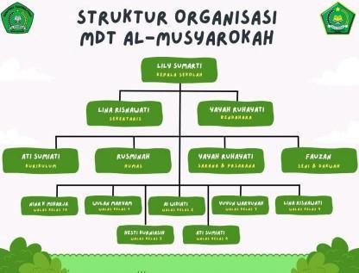

*Gambar II.1 Struktur Organisasi*

* 1. Kepala Madrasah

Tugas: Sebagai pemimpin tertinggi, kepala madrasah bertanggung jawab atas seluruh kegiatan madrasah, baik akademik maupun non- akademik.

Tanggung Jawab:

* + 1. Menyusun visi, misi, dan tujuan madrasah.
    2. Menetapkan kebijakan-kebijakan madrasah.
    3. Melakukan pengawasan terhadap seluruh kegiatan madrasah.
    4. Menjadi representasi madrasah di hadapan pihak luar.
  1. Bendahara

Tugas dan tanggung jawab:

* + 1. Pengelolaan Keuangan Madrasah
    2. Pencatatan Transaksi Keuangan
    3. Penyusunan Anggaran
    4. Pelaporan Keuangan

9

* + 1. Penyimpanan Bukti Transaksi
    2. Pengawasan Penggunaan Anggaran
    3. Pembayaran Gaji dan Honor
    4. Mengelola Dana Tabungan dan Donasi
    5. Koordinasi dengan Kepala Madrasah

Bendahara di madrasah memiliki peran krusial dalam menjaga kestabilan finansial madrasah dan memastikan bahwa dana digunakan sesuai dengan rencana dan aturan yang telah ditetapkan.

* 1. Humas (hubungan masyarakat) Tugas dan tanggung jawab:
     1. Pengelolaan Informasi dan Komunikasi
     2. Menjalin Hubungan dengan Pihak Eksternal
     3. Menyampaikan Keluhan dan Masukan
     4. Membangun Jaringan Kemitraan
     5. Membantu dalam Penyusunan Laporan Publik
     6. Mengadakan Kegiatan Sosial atau Pengabdian Masyarakat
     7. Koordinasi dengan Kepala Madrasah

Humas di madrasah berperan penting dalam menjaga hubungan baik dengan seluruh pemangku kepentingan serta membangun komunikasi yang efektif untuk mendukung program- program madrasah.

* 1. sarana dan prasarana Tugas dan tanggung jawab:
     1. Perencanaan Kebutuhan Sarana dan Prasarana
     2. Pengadaan Sarana dan Prasarana
     3. Pemeliharaan dan Perawatan Fasilitas
     4. Pendataan dan Inventarisas
     5. Perbaikan Fasilitas
     6. Pengembangan Fasilitas Madrasah
     7. Pengelolaan Kebersihan dan Keamanan
     8. Mendukung Kegiatan Madrasah

Bagian sarana dan prasarana di madrasah memiliki peran penting dalam memastikan fasilitas fisik yang tersedia memadai, aman, dan mendukung kegiatan belajar mengajar.

* 1. Seni dan dakwah

Tugas dan tanggung jawab:

* + 1. Perencanaan Program Seni dan Dakwah
    2. Mengadakan Kegiatan Dakwah Kreatif
    3. Pembinaan Ekstrakurikuler Seni dan Dakwah
    4. Mengadakan Acara Keagamaan
    5. Menyusun Materi Dakwah
    6. Menjadi Teladan dalam Akhlak dan Kreativitas Islami
    7. Kerja Sama dengan Komunitas Seni dan Dakwah
    8. Pembinaan Akhlak Melalui Seni dan Dakwah

Bagian seni dan dakwah di madrasah memiliki peran penting dalam mengembangkan potensi seni siswa sambil menyampaikan pesan dakwah, sehingga tercipta generasi yang kreatif dan berakhlak islami. sehingga siswa dapat mencapai kompetensi yang diharapkan madrasah

* 1. Kurikulum

Tugas dan tanggung jawab:

1. Penyusunan Rencana Pembelajaran
2. Pembinaan dan Pengembangan Kompetensi Guru
3. Monitoring dan Supervisi Pembelajaran
4. Evaluasi Hasil Belajar
5. Penyelenggaraan Ujian dan Penilaian
6. Kerjasama dengan Orang Tua dan Komunitas

Koordinasi dengan Kepala Madrasah dan Tenaga Kependidikan: menjamin keberhasilan proses pendidikan, sehingga siswa dapat mencapai kompetensi yang diharapkan dan madrasah dapat menjalankan fungsinya sebagai lembaga pendidikan yang

berkualitas.

* 1. Guru

Tugas dan tanggung jawab

1. Melaksanakan proses pembelajaran di kelas sesuai dengan kurikulum yang berlaku.
2. Menyusun rencana pembelajaran.
3. Melaksanakan kegiatan pembelajaran.
4. Mengevaluasi hasil belajar siswa.
5. Memberikan bimbingan kepada siswa

## Lingkup pekerjaan

1. Lingkup pekerjaan di MDT Al Musyarokah Banjaran beragam, mencakup berbagai aspek seperti administratif, pendidikan, bimbingan, pengelolaan kegiatan keagamaan, hingga pengembangan lingkungan yang kondusif bagi proses belajar mengajar. Berikut adalah beberapa lingkup pekerjaan yang dilakukan di madrasah untuk mendukung tercapainya tujuan pendidikan secara optimal. Dengan pembagian tugas yang terstruktur dalam bidang administratif, pendidikan, bimbingan, kegiatan keagamaan, pengembangan lingkungan, dan hubungan masyarakat, madrasah dapat menciptakan suasana belajar yang kondusif dan membentuk generasi yang berakhlak mulia.
2. Pengajaran dan Pembelajaran
   1. Guru memiliki peran utama dalam mengajar mata pelajaran sesuai dengan kurikulum yang berlaku, baik pendidikan umum maupun keagamaan.Di satu sisi, guru bertanggung jawab untuk mengajarkan pengetahuan dan keterampilan akademik yang diperlukan siswa untuk masa depan mereka, sementara di sisi lain, guru juga berperan dalam membentuk karakter, moral, dan spiritualitas siswa melalui pendidikan keagamaan. Dengan dedikasi, keahlian, dan kasih sayang, guru dapat membantu siswa tumbuh menjadi individu yang cerdas, berbudi pekerti luhur, dan siap menghadapi tantangan hidup.
   2. Pengembangan kurikulum dan metode pengajaran agar sesuai dengan kebutuhan siswa.Kurikulum yang relevan dan metode pengajaran yang inovatif tidak hanya membantu siswa menguasai pengetahuan akademik, tetapi juga mengembangkan keterampilan, karakter, dan kemampuan berpikir kritis yang diperlukan untuk menghadapi tantangan masa depan.
3. Bimbingan dan Konseling
4. Melakukan bimbingan akademik dan personal bagi siswa, termasuk konseling agama untuk menciptakan siswa yang tidak hanya cerdas secara akademik, tetapi juga kuat secara emosional dan moral, siap menghadapi dunia dengan penuh integritas
5. Mengidentifikasi dan membantu siswa yang mengalami kesulitan belajar atau permasalahan pribadi.Proses ini membutuhkan perhatian, kepekaan, dan pendekatan yang tepat untuk memberikan dukungan yang diperlukan agar siswa dapat berkembang dengan baik.
6. Administrasi dan Tata Usaha
7. Mengelola administrasi siswa, seperti pendaftaran, penilaian, dan kelulusan.Pengelolaan administrasi siswa mencakup proses yang sangat penting dalam memastikan bahwa semua aspek pendidikan siswa tercatat dengan baik dan terorganisir. Pendaftaran siswa yang tepat memastikan bahwa siswa terdaftar secara sah di sekolah. Penilaian yang akurat membantu mengukur pencapaian siswa dan memberikan umpan balik yang diperlukan untuk perbaikan. Proses kelulusan yang transparan dan terstruktur memastikan bahwa siswa yang memenuhi syarat dapat lulus dengan resmi dan melanjutkan perjalanan pendidikan atau karier mereka. Dengan pengelolaan administrasi yang baik, sekolah dapat memberikan pelayanan yang optimal kepada siswa, orang tua, dan seluruh pihak terkait dalam dunia pendidikan.
8. Mengatur data keuangan, inventaris sekolah, dan kebutuhan operasional lainnya. Aspek ini penting dalam manajemen sekolah yang memastikan kelancaran operasional sehari-hari dan mendukung proses pendidikan yang efektif. Mengatur dan memantau ketiga hal ini dengan baik sangat penting untuk menciptakan lingkungan belajar yang kondusif serta mendukung pencapaian tujuan pendidikan.
9. Pengelolaan Kesiswaan
10. Membina kegiatan ekstrakurikuler dan organisasi siswa seperti OSIS, pramuka, dan kegiatan keagamaan.Pembinaan kegiatan ekstrakurikuler dan organisasi siswa seperti OSIS, pramuka, dan kegiatan keagamaan memiliki peran yang sangat penting dalam pengembangan diri siswa. Melalui kegiatan ini, siswa belajar tentang kepemimpinan, kerja sama, kemandirian, serta penguatan karakter dan moral. Pembinaan yang baik dan terarah akan membantu siswa untuk berkembang menjadi individu yang berpengetahuan, berbudi pekerti, dan siap menghadapi tantangan di masa depan.
11. Mengatur aktivitas yang mendorong pengembangan karakter siswa, seperti kegiatan sosial, olahraga, dan budaya. Oleh karena itu, kegiatan yang dapat mengembangkan karakter siswa, seperti kegiatan sosial, olahraga, dan budaya, memiliki peranan yang sangat penting. Kegiatan-kegiatan ini dapat membantu siswa mengembangkan berbagai keterampilan, nilai-nilai positif, dan sikap yang diperlukan dalam kehidupan sehari-hari.
12. Pengembangan Sarana dan Prasarana
13. Memastikan fasilitas sekolah memadai dan nyaman, termasuk ruang kelas, perpustakaan, laboratorium, dan tempat ibadah. Fasilitas yang baik tidak hanya mencakup sarana fisik, tetapi juga menciptakan suasana yang mendukung aktivitas belajar, interaksi sosial, serta pengembangan karakter dan keterampilan. Oleh karena itu, memastikan fasilitas sekolah memadai dan nyaman, termasuk ruang kelas, perpustakaan, laboratorium, dan tempat ibadah, menjadi salah satu tugas penting dalam manajemen sekolah.
14. Mengelola perawatan gedung dan perlengkapan yang digunakan dalam kegiatan belajar. Gedung sekolah yang terawat dan perlengkapan yang berfungsi dengan baik menciptakan lingkungan belajar yang kondusif dan meningkatkan motivasi belajar siswa serta semangat kerja guru. Oleh karena itu, pengelolaan perawatan ini harus dilakukan secara terencana, rutin, dan sesuai dengan kebutuhan.
15. Pembinaan Keagamaan
16. Mengajarkan dan menanamkan nilai-nilai agama, baik dalam pembelajaran maupun kegiatan sehari-hari di madrasah. Pendidikan agama bertujuan tidak hanya untuk memberikan pengetahuan agama, tetapi juga menanamkan nilai-nilai spiritual yang dapat diterapkan dalam kehidupan sehari-hari. Oleh karena itu, pembelajaran agama di madrasah harus mencakup pengajaran yang sistematis dan penerapan langsung dalam berbagai kegiatan.
17. Menyelenggarakan acara keagamaan, seperti pengajian, peringatan hari besar Islam, dan kegiatan keagamaan lainnya. Acara keagamaan di madrasah dan sekolah berbasis agama merupakan bagian penting dari pendidikan spiritual yang bertujuan menumbuhkan rasa cinta kepada ajaran agama, mempererat hubungan sosial, serta membentuk akhlak yang mulia. Kegiatan tersebut juga memperkaya pengalaman siswa dalam menjalankan nilai-nilai keagamaan dalam kehidupan sehari-hari.
18. Hubungan dengan Masyarakat dan Orang Tua Siswa
19. Melibatkan orang tua dan masyarakat dalam kegiatan sekolah melalui rapat, komunikasi terbuka, dan kegiatan bersama. Keterlibatan aktif semua pihak menciptakan sinergi yang memperkuat proses pembelajaran dan pembentukan karakter peserta didik. Oleh karena itu, sekolah perlu membangun komunikasi yang terbuka dan melaksanakan kegiatan yang melibatkan orang tua serta masyarakat secara terencana dan berkelanjutan.
20. Membina kerjasama dengan berbagai pihak untuk meningkatkan kualitas pendidikan.Kolaborasi ini mencakup lembaga pemerintah, organisasi non-pemerintah, sektor swasta, serta komunitas pendidikan lainnya yang dapat memberikan dukungan dalam bentuk sumber daya, pelatihan, maupun pengembangan program pembelajaran.

Lingkup pekerjaan ini memastikan proses belajar di madrasah berjalan baik, membina karakter siswa, serta mengelola lingkungan yang mendukung perkembangan akademik dan keagamaan.

## Deskripsi pekerjaan

Pencatatan, modifikasi, dan pelaporan data siswa: Mengelola data utama siswa yang mencakup nama, nomor induk kependudukan (NIK), kelas, dan informasi penting lainnya. Melakukan perubahan atau pembaruan data sesuai kebutuhan, serta menyusun laporan yang terperinci dan relevan terkait status siswa dalam sistem pembayaran SPP, termasuk data siswa aktif maupun alumni.

Pencatatan, modifikasi, dan pelaporan data pembayaran SPP siswa: Mencatat setiap transaksi pembayaran SPP secara akurat, termasuk tanggal, jumlah, dan metode pembayaran. Melakukan pembaruan data jika ada koreksi atau perubahan informasi, serta menyusun laporan periodik untuk kebutuhan evaluasi keuangan dan audit internal. Pencatatan, modifikasi, dan pelaporan data tunggakan SPP siswa: Mengidentifikasi siswa yang memiliki tunggakan pembayaran SPP dengan memantau status keuangan mereka. Memodifikasi data tunggakan sesuai pembayaran yang masuk dan mencatat perubahan tersebut secara sistematis. Menyusun laporan rutin mengenai daftar tunggakan untuk keperluan penagihan, pelacakan, dan pengambilan keputusan terkait kebijakan pembayaran.

Pencatatan, perhitungan, modifikasi, dan pelaporan data total pembayaran SPP per periode: Menghitung total penerimaan dari semua pembayaran SPP yang diterima dalam periode tertentu, mencakup pembayaran reguler dan pembayaran koreksi. Membuat laporan keuangan yang memuat ringkasan penerimaan dan status keuangan secara terperinci untuk pelaporan kepada manajemen atau pemangku kepentingan lainnya. Pencatatan, modifikasi, dan pelaporan data tunggakan SPP siswa. Mengidentifikasi siswa dengan tunggakan, memodifikasi data tunggakan sesuai pembayaran yang masuk, dan membuat laporan tunggakan rutin untuk penagihan.

## Jadwal kerja

## Berikut merupakan tabel jadwal kerja di MDT Al-Musyarokah Banjaran

Tabel II.1 Jadwal kerja

|  |  |  |  |  |  |  |  |  |  |
| --- | --- | --- | --- | --- | --- | --- | --- | --- | --- |
| No | Kegiatan | Minggu ke- | | | | | | | |
| 1 | 2 | 3 | 4 | 5 | 6 | 7 | 8 |
| 1 | Survei Lapangan |  |  |  |  |  |  |  |  |
| 2 | Wawancara dan Berdiskusi |  |  |  |  |  |  |  |  |
| 3 | Pengumpulan Data |  |  |  |  |  |  |  |  |
| 4 | Perancangan Sistem |  |  |  |  |  |  |  |  |
| 5 | Penulisan Laporan |  |  |  |  |  |  |  |  |

* + 1. Survei Lapangan
       1. Mengidentifikasi lingkungan kerja: Mengamati lokasi fisik madrasah, termasuk ruang administrasi, fasilitas pendukung, dan alur kerja pembayaran SPP.
       2. Mengamati proses pembayaran manual**:**
       3. Memahami tahapan pembayaran, pencatatan, hingga pelaporan keuangan yang dilakukan saat ini.
       4. Mengumpulkan data awal:
       5. Melakukan pendataan terkait jumlah siswa, jadwal pembayaran, dan sistem pencatatan yang digunakan.
       6. Mencatat permasalahan yang ada:
       7. Mencatat kendala yang dihadapi, seperti kesalahan pencatatan, antrian panjang, atau kehilangan data.
       8. Menganalisis kebutuhan teknologi:
       9. Mengidentifikasi kebutuhan yang dapat diselesaikan dengan sistem berbasis web.
    2. Wawancara dan Diskusi
       1. Melibatkan pihak terkait:
       2. Melakukan wawancara dengan staf administrasi,dan bendahara madrasah untuk memahami kebutuhan mereka.
       3. Memahami alur kerja:
       4. Mendiskusikan langkah-langkah yang biasa dilakukan dalam proses pembayaran SPP dan pembuatan laporan keuangan.
       5. Menggali kebutuhan pengguna:
       6. Mendapatkan masukan tentang fitur-fitur yang diinginkan dalam sistem baru, seperti laporan otomatis atau akses data cepat.
       7. Mendiskusikan desain sistem awal yang akan dibuat, termasuk layout, fungsi utama, dan alur kerja sistem.
       8. Mendokumentasikan masukan, saran, atau kebutuhan khusus yang mungkin tidak terpikirkan sebelumnya.
    3. Pengumpulan Data
  1. Melakukan wawancara mendalam dengan pihak administrasi untuk mengetahui kebutuhan sistem.
  2. Menganalisis data keuangan dan laporan pembayaran yang sudah ada sebagai referensi desain sistem.
  3. Mengumpulkan informasi terkait jumlah siswa, metode pembayaran, dan kebutuhan laporan.
     1. Perancangan Sistem
  4. Menguji sistem yang dirancang dengan data uji untuk melihat kesesuaian hasil dengan kebutuhan.
  5. Melibatkan pengguna utama (staf administrasi) untuk memberikan umpan balik terkait fungsionalitas sistem.
  6. Membandingkan hasil kerja dengan tujuan awal untuk memastikan pencapaian target.
     1. Penulisan Laporan
  7. Menyusun laporan akhir yang mencakup seluruh tahapan kerja praktik, mulai dari perencanaan hingga implementasi.
  8. Menyerahkan laporan kerja praktik kepada pihak madrasah dan universitas.
  9. Memberikan presentasi akhir kepada pembimbing kerja praktik dan pihak madrasah.
  10. Menyerahkan file sistem yang sudah dirancang beserta dokumentasinya.

# BAB III

# TEORI PENUNJANG KERJA PRAKTIK

## Teori Penunjang

Selama kerja praktik di MDT Al Musyarokah Banjaran, saya mengimplementasikan rancangan sistem administrasi SPP berbasis WEB, memanfaatkan pengetahuan selama saya kuliah di Teknik Informatika. Teori dan keterampilan yang digunakan mencakup konsep pengolahan data, otomatisasi, dan pelaporan, yang saya terapkan dalam membangun sistem administrasi SPP yang efisien dan mudah diakses.

1. Teori sistem informasi

Teori sistem informasi menjelaskan tentang pengumpulan, pengolahan, penyimpanan, dan distribusi informasi. Dalam konteks sistem administrasi SPP, pemahaman ini penting karena sistem yang diimplementasikan harus mampu mengelola data siswa, pembayaran, dan laporan keuangan dengan efisien. Materi ini mencakup konsep tentang komponen sistem informasi, jenis-jenis sistem informasi, dan siklus hidup pengembangan sistem informasi.

1. Teori pengelolaan data

Teori ini membahas tentang cara mengorganisir dan mengelola data dalam sistem. Dalam implementasi sistem administrasi SPP berbasis WEBsite, penting untuk memahami pengolahan data, struktur tabel, penggunaan formula, dan fungsi yang tersedia di WEB. Ini termasuk pemahaman tentang normalisasi data dan bagaimana cara menyusun data agar mudah diakses dan dikelola.

1. Teori managemen proyek

Teori ini mencakup prinsip-prinsip pengelolaan proyek yang efektif, termasuk perencanaan, pelaksanaan, dan pengendalian proyek. Dalam konteks kerja praktik, pengetahuan tentang manajemen proyek akan membantu dalam merencanakan dan mengelola waktu serta sumber daya untuk menyelesaikan implementasi sistem SPP dengan baik, Dengan memahami teori manajemen proyek, tim kerja dapat bekerja secara lebih terorganisir**,** produktif, dan efektif, memastikan keberhasilan implementasi sistem yang direncanakan.

1. Teori antarmuka pengguna

Teori ini membahas tentang desain antarmuka yang baik dan bagaimana pengguna berinteraksi dengan sistem. Meskipun Website adalah aplikasi yang sudah ada, penting untuk mempertimbangkan aspek usability ketika merancang sistem administrasi SPP. Penggunaan fitur-fitur seperti dropdown, validasi data, dan pemformatan sel dapat meningkatkan pengalaman pengguna.

1. Teori penggunaan alat bantu

Teori ini mencakup pemahaman tentang penggunaan alat bantu seperti WEBsite untuk keperluan analisis data. Dalam implementasi sistem administrasi SPP, pemahaman tentang Website akan sangat berguna untuk menganalisis dan menyajikan data keuangan

Dengan pemahaman mendalam tentang teori penggunaan alat bantu seperti website, proses administrasi SPP dapat dilakukan dengan lebih efisien**,** akurat, dan transparan, sehingga mendukung pengelolaan sistem yang lebih modern dan efektif.

## Peralatan Pembangunan

Peralatan atau tools yang digunakan dalam pembuatan aplikasi web mencakup berbagai perangkat lunak, platform, dan kerangka kerja yang mendukung proses pengembangan. Beberapa di antaranya meliputi editor kode, kerangka kerja frontend dan backend, sistem kontrol versi, serta alat untuk pengujian dan deployment. Penggunaan tools ini membantu meningkatkan efisiensi, kualitas, dan keamanan dalam pengembangan aplikasi web. antara lain:

## Software

* 1. Figma

Contoh: Figma adalah salah satu tools atau aplikasi desain yang dapat digunakan pada windows dan Mac OS untuk membuat prototype aplikasi serta berbagai desain lainnya. Aplikasi ini berbasis vektor, sehingga memang sangat cocok digunakan untuk membuat user interface aplikasi atau website Selain itu, Figma mendukung kolaborasi real-time, memungkinkan beberapa pengguna untuk bekerja bersama pada desain yang sama secara

bersamaan. Keunggulan lainnya adalah aksesibilitasnya yang berbasis web, sehingga tidak memerlukan instalasi khusus dan dapat digunakan di berbagai perangkat. (Aorinka, 2022).

* 1. Balsamiq

Balsamiq adalah digunakan untuk membuat *wireframe*, yaitu representasi sederhana dari antarmuka pengguna (UI). Balsamiq membantu menggambarkan tata letak elemen visual sistem, seperti tombol, menu, dan formulir, dengan cepat dan intuitif, Menyediakan visualisasi awal dari desain sistem, Membantu dalam menyusun bagian desain sistem dan antarmuka pengguna di laporan. Alat ini memudahkan dalam menyusun dan mendokumentasikan desain UI untuk kebutuhan laporan proyek. Selain itu, Balsamiq memungkinkan pembuatan *wireframe* sederhana yang efektif untuk menggambarkan tata letak aplikasi, memfasilitasi kolaborasi dengan tim pengembang, serta mempercepat proses desain dengan pendekatan yang ramah pengguna. Antara lain Balsamiq Membuat *wireframe* sederhana untuk menggambarkan tata letak aplikasi secara cepat.

* 1. Draw.io

Draw.oi adalah alat untuk membuat diagram seperti *Use Case Diagram*, *Activity Diagram*, *Class Diagram*, dan Entity Relationship *Diagram* (ERD). *Diagram* ini digunakan untuk menggambarkan hubungan antara komponen sistem, alur kerja, dan struktur data, Menyusun proses atau langkah-langkah dalam suatu sistem untuk memberikan gambaran yang lebih jelas. Juga Menjelaskan proses sistem secara visual untuk memudahkan pembaca memahami alur kerja, Membantu merancang database atau struktur data dalam pengembangan sistem.

* 1. Microsoft word

Microsoft word adalah Perangkat lunak pengolah kata untuk menyusun, mengedit, dan memformat laporan kerja praktik. Word menyediakan fitur seperti tata letak, daftar isi otomatis, dan penomoran halaman. Membantu menyusun seluruh bagian laporan dengan format yang rapi dan terstruktur, Digunakan untuk menambahkan tabel, gambar, grafik, dan diagram yang relevan dengan isi laporan dan Menyediakan alat pemeriksa tata bahasa dan ejaan untuk memastikan laporan bebas dari kesalahan penulisan.

## Hardware

1. **Laptop**

Laptop adalah perangkat komputer portabel yang dirancang untuk mobilitas, memungkinkan pengguna untuk bekerja atau mengakses informasi di mana saja. Dalam proyek *Perancangan Sistem Administrasi (SPP) Berbasis WEB*, laptop memainkan peran penting sebagai perangkat utama untuk menjalankan WEBsite dan mengelola data SPP. Berikut adalah beberapa alasan mengapa laptop sangat berguna dalam konteks ini:

## Mobilitas dan Fleksibilitas

Laptop dapat dibawa ke berbagai lokasi, sehingga memudahkan pengguna untuk bekerja baik di kantor, di sekolah, atau di luar lokasi. Hal ini sangat membantu jika pekerjaan melibatkan diskusi atau pertemuan dengan pihak terkait, di mana data SPP mungkin perlu diakses atau diperbarui langsung di tempat. Selain itu, kemampuan untuk bekerja secara portabel mendukung kolaborasi lebih efektif, memungkinkan pengguna melakukan presentasi desain sistem, memperbarui laporan, dan memantau status keuangan SPP secara real-time. Fitur konektivitas nirkabel pada laptop juga memungkinkan akses ke sistem berbasis web tanpa batasan lokasi, meningkatkan fleksibilitas kerja dan produktivitas.

## Spesifikasi yang Mendukung Pemrosesan Data

Laptop biasanya memiliki spesifikasi hardware yang memadai untuk menjalankan website dan aplikasi terkait tanpa masalah. Untuk pengelolaan data SPP, direkomendasikan menggunakan laptop dengan spesifikasi Prosesor: Minimal Intel Core i3 atau AMD Ryzen 3 untuk performa dasar, atau lebih tinggi seperti Intel Core i5/i7 atau AMD Ryzen 5/7 untuk multitasking yang lebih baik. RAM: Minimal 4GB, namun disarankan 8GB atau lebih untuk memastikan kelancaran saat membuka beberapa aplikasi atau tab secara bersamaan.

Penyimpanan: Kapasitas penyimpanan minimal 128GB SSD untuk kecepatan akses data yang tinggi, atau 500GB HDD untuk kebutuhan penyimpanan besar. Kombinasi SSD dan HDD lebih ideal untuk kinerja dan kapasitas yang seimbang. Sistem Operasi: Windows 10/11 atau macOS versi terbaru untuk kompatibilitas dengan perangkat lunak terkini.

Layar: Resolusi minimal Full HD (1920x1080) untuk kenyamanan tampilan, terutama saat bekerja dengan data dalam jumlah besar. Port dan Konektivitas: Tersedia port USB (minimal USB 3.0), HDMI, dan koneksi Wi-Fi serta Bluetooth untuk mendukung berbagai perangkat tambahan. Dengan spesifikasi tersebut, laptop akan mampu menjalankan tugas pengelolaan data dengan lancar, termasuk membuka, memproses, dan menyimpan data SPP tanpa kendala.

Konektivitas untuk Penyimpanan dan Berbagi Data Laptop biasanya dilengkapi dengan berbagai opsi konektivitas, termasuk port USB, HDMI, dan Wi-Fi, yang memudahkan dalam penyimpanan data pada perangkat eksternal atau berbagi data melalui jaringan lokal atau internet. Misalnya, data SPP yang sudah diproses dapat disimpan pada drive eksternal atau diunggah ke cloud untuk backup dan akses bersama oleh tim.

## Fitur Baterai untuk Penggunaan Tanpa Listrik

Laptop memiliki baterai internal yang memungkinkan pengguna tetap bekerja meskipun tidak terhubung ke sumber listrik, biasanya dengan durasi beberapa jam tergantung pada kapasitas dan spesifikasi baterainya. Fitur ini sangat membantu menjaga produktivitas, terutama dalam situasi di mana akses listrik tidak tersedia atau saat menghadapi keadaan darurat. Kemampuan untuk menggunakan laptop tanpa listrik memudahkan pengguna dalam menghadiri rapat di lokasi yang tidak dilengkapi dengan fasilitas daya, melakukan presentasi sistem secara mobile, atau mengelola data SPP di luar ruangan. Penggunaan baterai yang efisien juga mendukung kerja yang lebih fleksibel, meningkatkan kenyamanan dan efisiensi bagi pengguna selama pengembangan atau pengelolaan sistem administrasi berbasis web.

## Keamanan Data

Laptop modern dilengkapi dengan berbagai fitur keamanan seperti enkripsi data, kunci password, dan pemindai sidik jari (fingerprint), yang memberikan perlindungan tambahan terhadap akses data yang tidak diizinkan. Fitur-fitur ini sangat penting dalam menjaga kerahasiaan dan integritas data SPP siswa/siswi, terutama mengingat sensitivitas informasi pribadi dan keuangan yang dikelola. Beberapa laptop juga mendukung penguncian perangkat jarak jauh dan pembaruan keamanan otomatis, yang membantu melindungi data dari ancaman keamanan siber. Penerapan fitur keamanan ini meningkatkan tingkat perlindungan data dan memastikan bahwa hanya pengguna yang berwenang yang dapat mengakses informasi penting, sehingga meminimalkan risiko pelanggaran data dan pencurian informasi.

## Kemampuan Backup dan Pemulihan

Laptop mendukung berbagai opsi backup, seperti backup data otomatis ke drive eksternal atau cloud. Fitur ini sangat penting untuk menyimpan data SPP yang mungkin perlu disimpan dalam jangka panjang dan untuk mencegah kehilangan data jika terjadi masalah pada perangkat, seperti kerusakan hardware atau kesalahan sistem. Selain itu, laptop memungkinkan untuk pemulihan data yang cepat dan efisien, baik dari backup lokal maupun cloud, sehingga memastikan kontinuitas operasional. Opsi backup otomatis juga dapat dijadwalkan untuk menjaga data tetap terbarui dan terlindungi tanpa memerlukan intervensi manual. Kemampuan ini memberikan rasa aman bagi pengguna, karena dapat dengan mudah mengembalikan data yang hilang atau rusak, serta menjaga kelancaran sistem administrasi SPP.

# BAB IV

# PELAKSANAAN KERJA PRAKTIK

## Input

Perancangan Sistem Informasi Administrasi Pembayaran (SPP) dimulai dengan pengumpulan kebutuhan dan informasi dari sumbernya yaitu pihak madrasah. Untuk memahami kebutuhan pengguna dilakukan wawancara serta observasi langsung terhadap perilaku pengguna pada web serupa. Hasil riset ini menghasilkan kebutuhan yang akan di implementasikan pada web Sistem Informasi Administrasi Pembayaran seperti input data pembayaran, laporan pembayaran.

Selanjutnya, proses desain didukung oleh materi pembelajaran dari Mata Kuliah TIF355 Interaksi Manusia Komputer yang menjelaskan tentang membuat desain prototype, user interface. Dalam pengembangan ini, digunakan perangkat keras berupa komputer dengan spesifikasi memadai serta akses jaringan internet yang stabil. Software seperti figma dimanfaatkan untuk membuat prototype antarmuka.

Uji coba prototype kepada pengguna dilakukan untuk memperoleh umpan balik yang menjadi dasar iterasi desain dan web. Proses ini bertujuan untuk memastikan antarmuka dan kegunaan aplikasi tidak hanya memenuhi kebutuhan pengguna, tetapi juga memberikan pengalaman yang menarik. Fasilitas dan teori yang telah dipelajari selama perkuliahan menjadi penunjang penting dalam pelaksanaan kerja praktik ini.

1. Kebutuan Perangkat Keras

Perangkat keras yang diperlukan untuk perancangan dan pembangunan web profil MDT Al Musyarakah mencakup komputer atau laptop dengan spesifikasi yang mampu mendukung tugas-tugas perancangan dan pembangunan web, seperti pembuatan prototype, pengujian, dan pengelolaan sistem berbasis web.Perangkat keras yang tepat akan mempercepat proses desain, pengembangan, dan pengujian web, serta memastikan kelancaran dalam pengelolaan data SPP dan profil madrasah.Beberapa spesifikasi yang dibutuhkan antara lain:

*Tabel IV. 1 Kebutuhan Perangkat*

|  |  |  |
| --- | --- | --- |
| No | Item | Spesifikasi |
| 1 | Prosesor | Intel Corei3 atau setara |
| 2 | RAM | 8GB |
| 3 | Penyimpanan | SSD 512 GB |
| 4 | Layar | Resolusi Fll HD (1920x100) |
| 5 | VGA | 2gb |

1. Kebutuan Perangkat Keras

Spesifikasi minimum perangkat keras yang dibutuhkan untuk mendukung perancangan dan pembangunan web meliputi perangkat yang cukup kuat untuk menangani berbagai tugas pengembangan, desain, dan pengujian sistem berbasis web. Berikut adalah spesifikasi minimum yang direkomendasikan. Dengan memenuhi spesifikasi perangkat keras minimum ini, pengguna dapat menjalankan perangkat lunak pengembangan web dan desain dengan lancar, yang mendukung kelancaran pembuatan dan pengelolaan sistem berbasis web. Mendukung perancangan dan pembangunan web adalah sebagai berikut:

*Tabel IV.2 Minimum kebutuhan perangkat*

|  |  |  |
| --- | --- | --- |
| No | Item | Spesifikasi |
| 1 | Prosesor | Intel i3 atau setara |
| 2 | RAM | 4 GB |
| 3 | Penyimpanan | SSD 256 GB |
| 4 | Layar | Resolusi Full HD |
| 5 | VGA | 500mb |

1. Kebutuhan Perangkat Lunak

Perangkat lunak yang digunakan untuk membuat rancangan dan pembangunan web profil MDT Al Musyarokah terdiri dari alat desain,

alat pendukung untuk membangun web dan pengelolaan proyek yang mendukung proses perancangan antarmuka pengguna. Proses perancangan dan pembangunan web ini membutuhkan berbagai jenis perangkat lunak yang bekerja sama untuk mencapai hasil yang optimal. Berikut adalah kebutuhan perangkat lunak yang digunakan dalam proses perancangan dan pembangunan web. Dengan menggunakan alat-alat ini, proses perancangan dan pembangunan web profil MDT Al Musyarokah dapat dilakukan secara efisien dan efektif, memastikan kualitas dan keberhasilan proyek Berikut kebutuhannya:

*Tabel IV.3 kebutuhan perangkat lunak*

|  |  |  |
| --- | --- | --- |
| No | Item | Spesifikasi |
| 1 | Sistem operasi | Window 10, Linux |
| 2 | Web browser | Microsoft edge, google chrome |
| 3 | Alat Desain | Figma, Draw io, balsamiq |
| 4 | Bahasa Pemrograman | PHP |
| 5 | Text Editor | Visual Studio Code |
| 6 | Database | Mysql |

## Proses

Setelah melakukan pengenalan lingkungan kerja pada awal pelaksanaan kerja praktik, selanjutnya proses kerja praktik dapat dibagi menjadi beberapa tahap, yaitu eksplorasi, perancangan perangkat lunak dan pelaporan. Setiap tahap kerja praktik memiliki peran yang sangat penting dalam pengembangan perangkat lunak yang efektif dan efisien. Dengan mengikuti langkah-langkah ini, peserta kerja praktik dapat memberikan kontribusi yang signifikan dalam proses pengembangan perangkat lunak dan mencapai hasil yang sesuai dengan tujuan yang telah ditetapkan.

Rekomendasi: Memberikan rekomendasi untuk perbaikan atau pengembangan lebih lanjut terkait perangkat lunak yang telah dikembangkan atau proyek yang telah dilaksanakan.

## Eksplorasi

Pada tahap ini, dilakukan penelitian dan pemahaman mengenai kebutuhan sistem serta analisis terhadap proses bisnis yang ada. Tujuannya adalah untuk menggali informasi terkait fungsionalitas yang diperlukan, serta mengenal perangkat lunak dan tools yang akan digunakan dalam pengembangan sistem. Eksplorasi juga melibatkan studi terhadap sistem yang sudah ada untuk memastikan solusi yang akan dirancang dapat meningkatkan efisiensi dan efektivitas. Proses ini melibatkan langkah- langkah berikut:

* + - 1. Memahami Kebutuhan Laporan Keuangan

Tahap pertama adalah memahami kebutuhan laporan keuangan yang diperlukan oleh organisasi. Penulis berinteraksi dengan stakeholder untuk mendapatkan wawasan tentang jenis laporan, struktur, dan fitur utama yang akan dibangun dalam sistem. Pemahaman yang mendalam tentang laporan yang dibutuhkan akan memastikan bahwa sistem yang dirancang dapat menghasilkan informasi yang relevan dan tepat waktu. Hal ini juga bertujuan untuk meningkatkan efisiensi kerja, mengurangi kemungkinan kesalahan, dan memberikan manfaat nyata bagi organisasi dalam pengelolaan keuangan, seperti mempercepat proses pelaporan dan pengambilan keputusan.

Selama tahap ini, komunikasi yang efektif dengan pihak-pihak terkait (seperti bendahara, administrasi, atau pengelola keuangan) sangat penting untuk mendapatkan gambaran yang jelas tentang kebutuhan fungsional dan teknis sistem. Dengan pemahaman yang baik tentang kebutuhan laporan keuangan, proses perancangan sistem akan lebih terfokus dan dapat menghasilkan solusi yang lebih sesuai dengan tujuan organisasi.

* + - 1. Menganalisis Sistem dan Masalah Pengguna

Proses analisis mencakup evaluasi terhadap kendala yang dihadapi pengguna dalam mengelola administrasi pembayaran. Pada tahap ini dilakukan observasi langsung terhadap cara kerja sistem yang ada, serta wawancara dengan pengguna yang terlibat, seperti petugas administrasi dan pengelola keuangan. Tujuannya adalah untuk mengidentifikasi masalah yang memengaruhi akurasi, efisiensi, dan kemudahan akses laporan keuangan.

Beberapa masalah yang sering muncul dalam pengelolaan administrasi pembayaran adalah kesulitan dalam memverifikasi transaksi, kesalahan dalam perhitungan atau input data, serta lambatnya proses pembuatan laporan keuangan yang berdampak pada pengambilan keputusan. Dengan menganalisis secara langsung pengalaman pengguna, permasalahan yang ada dapat diidentifikasi lebih jelas. Hasil analisis ini akan menjadi dasar untuk merancang solusi yang lebih efektif dan efisien, serta memastikan sistem yang dikembangkan dapat mengatasi kendala yang dihadapi pengguna dan meningkatkan kinerja sistem secara keseluruhan.

* + - 1. Mengeksplorasi Alat Desain

Evaluasi dilakukan terhadap alat desain yang akan digunakan untuk merancang sistem. Alat seperti Figma dipertimbangkan untuk memastikan sistem memiliki tampilan yang user-friendly dan fungsionalitas yang optimal. Figma dipilih karena kemampuannya dalam mendukung kolaborasi real-time, yang memungkinkan tim pengembang dan desainer bekerja bersama secara langsung, meskipun berada di lokasi yang berbeda. Selain itu, Figma mempermudah berbagi desain dengan tim dan stakeholder, memungkinkan untuk memberikan umpan balik secara langsung pada desain. Fitur-fitur seperti prototyping dan component libraries di Figma mendukung proses iterasi desain yang cepat, di mana desain dapat diuji, dievaluasi, dan disempurnakan dengan mudah. Keunggulan ini membuat Figma sangat cocok digunakan dalam perancangan antarmuka pengguna yang responsif dan mudah diakses, memastikan bahwa hasil desain akhir memenuhi kebutuhan pengguna sekaligus memberikan pengalaman yang menyenangkan.

* + - 1. Melakukan Penelitian Kompetitor

Penelitian dilakukan terhadap sistem administrasi pembayaran lain yang sudah ada untuk memahami bagaimana sistem tersebut berfungsi dan bagaimana fitur-fitur yang ada dapat diterapkan atau ditingkatkan dalam desain yang sedang dikembangkan. Studi kompetitor ini membantu dalam menentukan elemen desain dan fitur yang relevan, serta mengidentifikasi kelemahan atau kekurangan yang mungkin ada pada sistem yang telah ada. Hal ini bertujuan untuk menghindari kesalahan yang sama dan memastikan bahwa sistem yang dikembangkan lebih efisien, fungsional, dan sesuai dengan kebutuhan pengguna. Penelitian kompetitor juga memberikan wawasan strategis yang berguna, seperti pemahaman tentang tren desain terkini, pengalaman pengguna yang diharapkan, serta fitur yang paling dihargai oleh pengguna dalam sistem administrasi pembayaran. Dengan menganalisis kompetitor, tim pengembangan dapat menciptakan sistem administrasi pembayaran yang unggul dan relevan, memberikan nilai lebih dibandingkan dengan solusi yang sudah ada, dan memenuhi harapan pengguna dengan lebih baik.

## Perencanaan Perangkat Lunak

Perancangan aplikasi Sistem Informasi Administrasi Pembayaran ini melalui beberapa tahapan diantaranya sebagai berikut:

* + - 1. Perencanaan

Tahap ini melibatkan pemahaman kebutuhan pengguna, penentuan tujuan proyek, penjadwalan, dan alokasi sumber daya. Mengidentifikasi risiko-risiko yang mungkin muncul selama proses perencanaan dan pelaksanaan proyek, seperti keterlambatan, masalah teknis, atau perubahan kebutuhan Dengan perencanaan yang teliti, proyek dapat dilaksanakan dengan lebih terstruktur dan mencapai hasil yang diinginkan dengan lebih efektif dan efisien.

* + - 1. Analisis

Pada tahap ini, kebutuhan sistem dikumpulkan, dianalisis, dan dipahami dengan baik. Proses ini melibatkan identifikasi masalah yang dihadapi oleh pengguna dan menentukan solusi yang tepat. Tujuan dari tahap analisis adalah untuk memastikan kesesuaian dengan tujuan proyek. Analisis yang baik memastikan bahwa sistem yang dikembangkan dapat menyelesaikan masalah yang telah diidentifikasi dan mendukung pencapaian tujuan proyek. Dengan analisis yang mendalam dan akurat, tim pengembangan dapat memastikan bahwa sistem yang dibangun tidak hanya efektif dalam menyelesaikan masalah, tetapi juga efisien dan sesuai dengan harapan pengguna. Proses analisis yang tepat akan memberikan dasar yang kokoh untuk desain dan pengembangan sistem, sehingga hasil akhir dapat memenuhi kebutuhan pengguna secara optimal, mengurangi potensi kesalahan, dan meningkatkan kinerja keseluruhan sistem.

* + - 1. Perancangan Desain.

Desain sistem adalah tahap krusial dalam pengembangan perangkat lunak yang melibatkan perancangan berbagai aspek, seperti struktur sistem, arsitektur, antarmuka pengguna, dan rancangan diagram UML. Pada tahap ini, seluruh elemen sistem dipetakan secara rinci untuk memastikan bahwa aplikasi dapat berfungsi dengan baik dan memenuhi kebutuhan pengguna. Dengan melakukan perancangan desain yang menyeluruh, sistem yang dikembangkan akan lebih terorganisir dan terstruktur. Hal ini memudahkan pengelolaan dan pemeliharaan sistem di masa depan, serta mengurangi risiko kesalahan selama pengembangan. Desain yang matang juga akan meningkatkan pengalaman pengguna dan memastikan bahwa aplikasi siap menghadapi tantangan di masa depan, baik dari segi peningkatan fungsionalitas, kebutuhan skalabilitas, atau pengembangan fitur tambahan.

* + - * 1. *Use Case Diagram*

Use case diagram adalah teknik yang biasa digunakan dalam mengembangkan perangkat lunak atau software dengan tujuan untuk mengetahui kebutuhan fungsional dari suatu sistem. Definisi dari use case diagram sendiri adalah proses penggambaran untuk menunjukkan hubungan antara pengguna dengan sistem yang telah dirancang dengan baik, pengembang dapat merancang sistem yang lebih terorganisir dan sesuai dengan kebutuhan pengguna. *Diagram* ini juga memudahkan evaluasi, perbaikan, dan pengujian fungsionalitas sistem di berbagai tahap pengembangan. (Muhammad Robith Adani, 2021).

Berikut adalah use case diagram dari Sistem Informasi Administrasi Pembayaran berbasis web di MDT Al Musyarokah Banjaran :

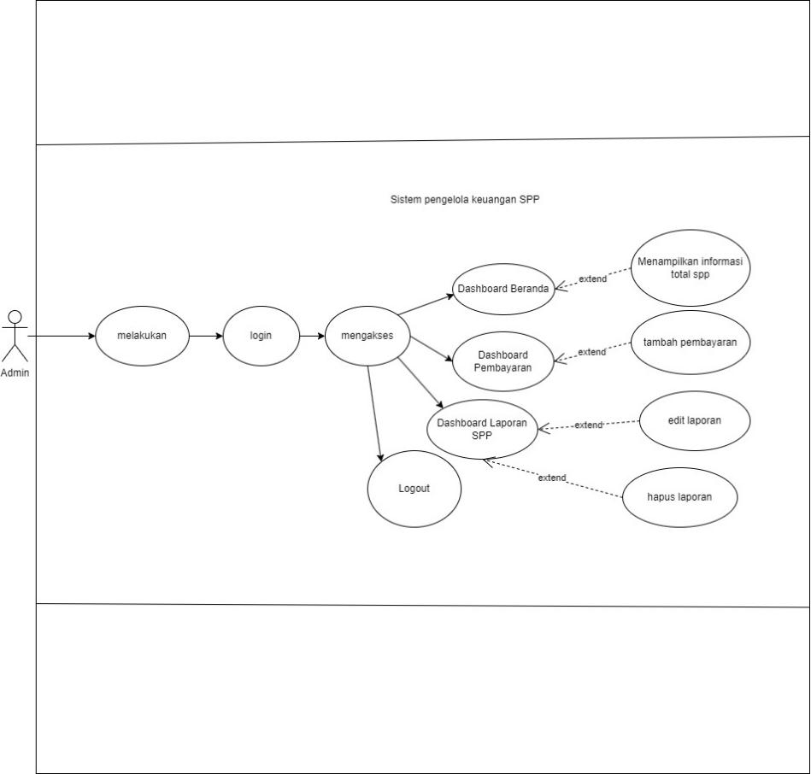*Gambar IV.1 use case*

Pada rancangan aplikasi Sistem Informasi Administrasi Pembayaran berbasis web di MDT Al Musyarokah Banjaran memiliki actor atau user yang bisa melakukan hal hal berikut Ketika user berhasil melakukan *login* maka system akan menampilkan menu menu yang ada pada dashboard diantaranya:

1. Menu *Dashboard* Beranda

Menu dashboard beranda berfungsi sebagai halaman utama yang menampilkan ringkasan informasi penting terkait aplikasi. Dalam menu ini terdapat fitur untuk menampilkan informasi total pembayaran SPP yang telah dilakukan, jumlah siswa yang telah membayar, serta informasi lainnya seperti grafik pembayaran terkini untuk membantu pengguna memantau perkembangan pembayaran secara keseluruhan.

1. Menu *Dashboard* Pembayaran

Menu dashboard pembayaran menyediakan fitur utama untuk pengelolaan pembayaran SPP. Dalam menu ini terdapat form input pembayaran yang berfungsi untuk menambahkan data pembayaran baru, termasuk data siswa, nominal yang dibayarkan, tanggal pembayaran, dan metode pembayaran. Selain itu, terdapat fitur pencarian dan filter untuk memudahkan pengguna dalam mengelola data pembayaran yang sudah ada.

1. Menu dashboard laporan

Menu dashboard laporan SPP dirancang untuk mengelola laporan keuangan terkait pembayaran SPP. Dalam menu ini, terdapat form edit laporan yang memungkinkan pengguna untuk melakukan perubahan pada laporan yang sudah dibuat, seperti memperbarui data atau memperbaiki kesalahan. Selain itu, tersedia juga fitur hapus laporan untuk menghapus data laporan yang tidak lagi relevan. Menu ini juga dapat menampilkan laporan dalam bentuk tabel atau grafik, serta menyediakan opsi untuk mencetak atau mengunduh laporan dalam format PDF atau Excel.

1. Menu Logout

Menu logout adalah fitur yang digunakan ketika pengguna ingin keluar dari aplikasi. Fungsi ini memastikan bahwa sesi pengguna berakhir dengan aman. Setelah logout, pengguna akan diarahkan kembali ke halaman *login*. Fitur ini juga dilengkapi dengan notifikasi konfirmasi sebelum logout untuk menghindari kesalahan yang tidak disengaja.

* + - * 1. *Activity Diagram*

Activity diagram atau diagram aktivitas menggambarkan aliran kerja dari sebuah sistem*Activity Diagram* adalah salah satu jenis diagram yang digunakan dalam Unified Modeling Language (UML) untuk menggambarkan aliran kerja atau aktivitas dalam suatu sistem. *Diagram* ini biasanya digunakan untuk menggambarkan aliran proses yang terjadi dalam sistem berdasarkan interaksi pengguna, sistem, atau komponen lainnya. Dengan menggambarkan langkah-langkah yang dilakukan dalam suatu aktivitas atau proses, activity diagram memberikan gambaran visual yang jelas mengenai bagaimana sebuah sistem bekerja. Dengan menggunakan activity diagram, pengembang dan desainer dapat merencanakan dan memodelkan alur kerja sistem secara efektif dan meminimalkan kesalahan dalam implementasi proses. *Diagram* ini juga sangat berguna untuk mendokumentasikan proses yang kompleks dan memastikan bahwa setiap langkah dipahami dengan baik oleh semua pihak yang terlibat. (Toar et al., 2020).

Berikut adalah penjelasan komponen utama dan proses dalam activity diagram, serta cara menggambarkannya dalam konteks sistem seperti Sistem Informasi Administrasi Pembayaran di MDT Al Musyarokah Banjaran:

*Login*

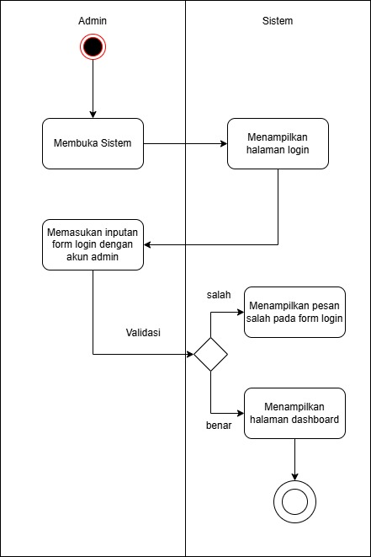

*Gambar IV.2 diagram activity login*

Pada activity diagram *Login* admin pertama dimulai ketika system menampilkan halaman *login* selanjutnya user admin melakukan input form *login* yang akan di validasi oleh system ketika data inputan data yang dimasukan salah maka akan menampilkan pesan kesalahan pada form *login* tetapi jika benar maka system akan menampilkan halaman dashboard yang bisa di akses oleh user admin yang berhasil *login*.

*Dashboard* Beranda

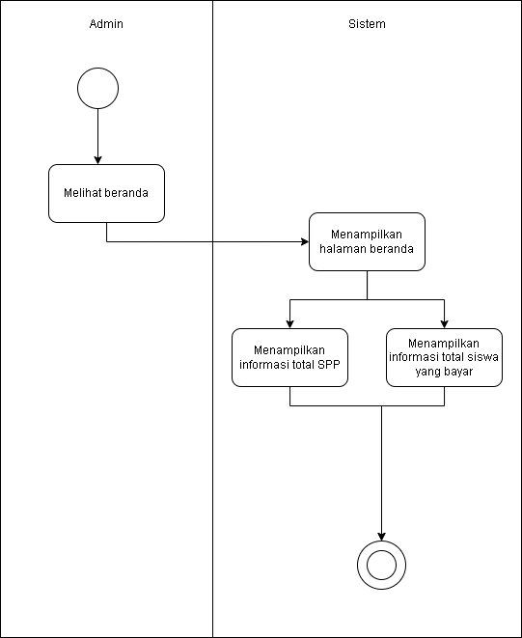*Gambar IV.3 diagram activity dashboard*

Pada activity diagram *Dashboard* beranda pertama dimulai ketika setelah user melakukan *login* selanjutnya user admin mengakses halaman dashboard beranda yang akan di ditampilkan oleh sistem. Lalu pada halaman beranda akan menampilkan informasi total SPP dan informasi total siswa yang bayar. Activity diagram ini menggambarkan langkah-langkah penting dalam interaksi pengguna (admin) dengan sistem untuk memastikan bahwa informasi yang diperlukan dapat diakses dengan mudah dan efisien.

*Dashboard* Pembayaran

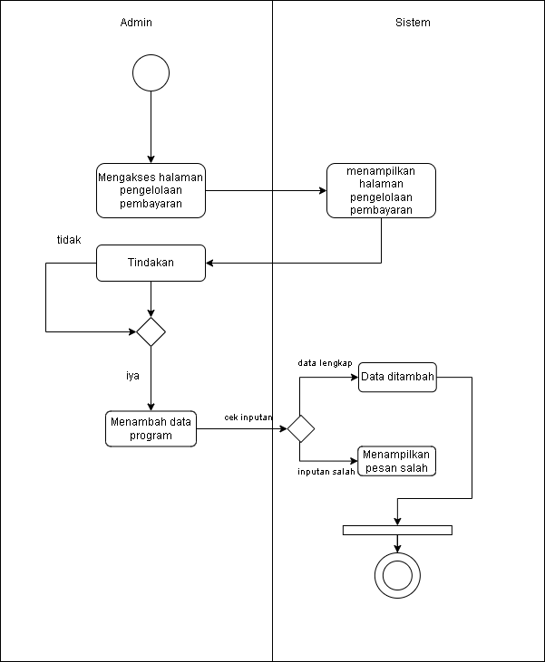*Gambar IV.4 diagram activity dashboard Pembayaran*

Pada activity diagram *Dashboard* pembayaran pertama dimulai ketika setelah user mengakses halaman dashboard pembayaran yang akan di ditampilkan oleh sistem. Lalu pada halaman pembayaran akan menampilkan form inputan untuk menambahkan data pembayaran, jika data inputan yang ditambahkan sesuai maka sistem akan menambahkan data jika data inputan tidak valid maka akan memunculkan pesan kesalahan.

*Dashboard* laporan

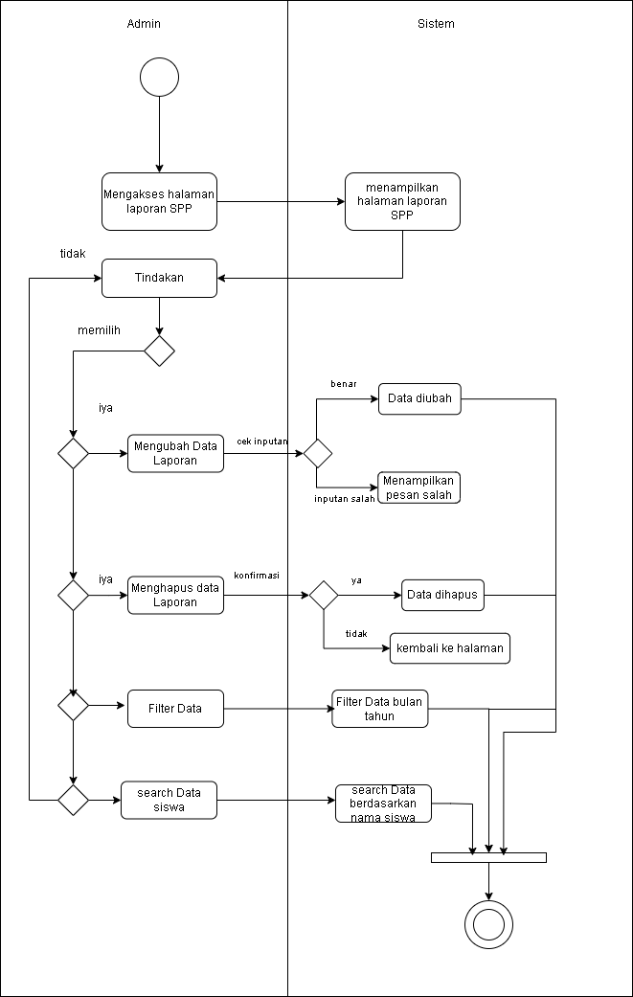*Gambar IV.5 diagram activity dashboard Laporan*

Pada activity diagram *Dashboard* laporan pertama dimulai ketika setelah user mengakses halaman dashboard laporan yang akan di ditampilkan oleh sistem. Lalu pada halaman laporan akan menampilkan menu untuk mengedit data laporan, jika data inputan yang diedit sesuai maka sistem akan mengubah data jika data inputan tidak valid maka akan memunculkan pesan kesalahan. Lalu pada halaman laporan akan menampilkan menu untuk menghapus data laporan, jika user mengklik tombol menu hapus data maka sistem akan mengkonfirmasi hapus data jika iya maka sistem akan menghapus data laporan pembayran jika tidak maka data tidak akan dihapus. Lalu ada menu searching data untuk menampilkan data berdasrkan nama siswa.

Logout

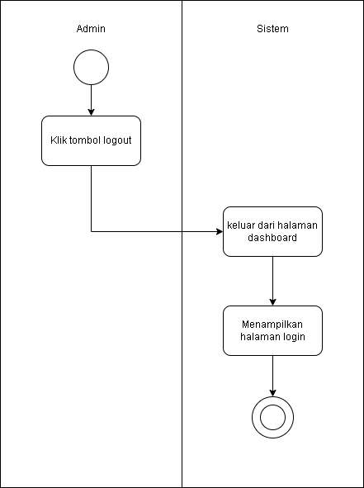*Gambar IV.6 diagram activity logout*

Pada activity diagram *logout* dimulai dengan user yang meng klik tombol *logout* maka sistem akan mengeluarkan user dari halaman dashboard dan akan di arahkan ke halaman *login* untuk melakukan *login* kembali.

* + - * 1. *Class Diagram*

*Diagram* kelas atau *class* diagram menggambarkan *struktur sistem* dari segi pendefinisan kelas-kelas yang akan dibuat untuk membangun *sistem* Dengan adanya *class diagram*, tim pengembang dapat lebih mudah merancang, mengembangkan, dan memelihara sistem perangkat lunak, karena setiap komponen dan hubungan di dalamnya sudah dipetakan dengan jelas. *Class diagram* juga membantu pemangku kepentingan dan

pengembang lain untuk memahami struktur dan alur *sistem* yang akan dibangun. (Toar et al., 2020).

Pada Perancangan Sistem Informasi Administrasi Pembayaran (SPP) berbasis *web* ini terdapat 4 buah table yang memiliki atribut dan fungsi sebagai berikut :

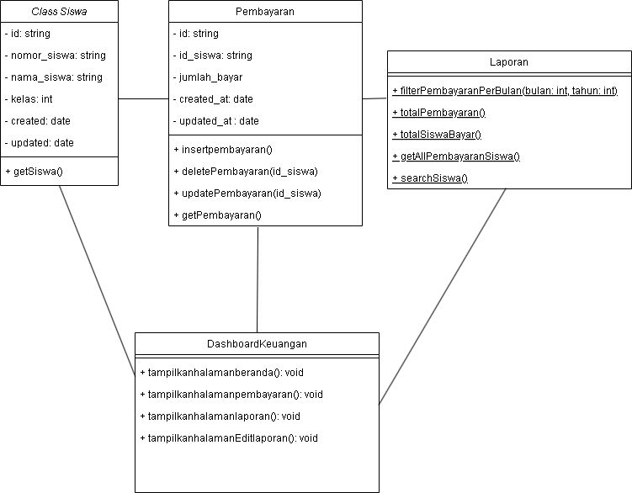

*Gambar IV.7 class diagram class*

1. *Class* Siswa terdapat atribut id yaitu id unik siswa, nomor siswa yaitu nomor identitas siswa, nama siswa yaitu nama lengkap siswa, kelas yaitu kelas tempat siswa belajar, *created* yaitu tanggal data dibuat , *updated* yaitu tanggal terakhir data diperbarui dan ada *method* *get*Siswa untuk mengambil data siswa. *Class* ini mendefinisikan atribut dan metode yang terkait dengan data siswa. *Class* Siswa berhubungan dengan *class* Pembayaran, di mana setiap pembayaran mengacu pada *ID* siswa.
2. *Class* pembayaran terdapat atribut id yaitu Id unik pembayaran, id_siswa yaitu *Foreign key* yang menghubungkan pembayaran ke siswa, jumlah_bayar yaitu Jumlah pembayaran yang dibayarkan oleh siswa, *created_at* yaitu tanggal pembayaran dibuat,*updated_at* yaitu tanggal pembayaran diperbarui dan memiliki *method* *insert*Pembayaran() untuk Menambahkan data pembayaran baru, deletePembayaran(id_siswa) untuk Menghapus data pembayaran berdasarkan ID siswa, *update*Pembayaran(id_siswa) untuk Memperbarui data pembayaran berdasarkan *ID* siswa *get*Pembayaran() untuk Mengambil data pembayaran. *Class* Pembayaran memiliki hubungan agregasi dengan *class* Siswa. Setiap pembayaran terkait dengan satu siswa.
3. *Class* laporan terdapat metode filterPembayaranPerBulan(bulan: int, tahun: int) yaitu Memfilter pembayaran berdasarkan bulan dan tahun. totalPembayaran() yaitu Menghitung total pembayaran. totalSiswaBayar() yaitu Menghitung jumlah siswa yang sudah melakukan pembayaran. *getAll*PembayaranSiswa() yaitu Mengambil semua data pembayaran siswa. *Class* ini bertanggung jawab atas pembuatan laporan pembayaran. Hubungannya adalah asosiasi dengan class Pembayaran, karena *class* Laporan menggunakan data pembayaran untuk menghasilkan laporan.
4. *Class* *Dashboard*Keuangan terdapat beberapa metode yaitu tampilkanhalamanberanda() untuk Menampilkan halaman beranda keuangan, tampilkanhalamanpembayaran() untuk Menampilkan halaman pembayaran, tampilkanhalamanlaporan() untuk Menampilkan halaman laporan, tampilkanhalamanEditlaporan() untuk Menampilkan halaman edit laporan. *Class* *Dashboard*Keuangan berfungsi untuk menampilkan data keuangan, termasuk data dari class Siswa, Pembayaran, dan Laporan. Hubungannya adalah asosiasi karena *Dashboard*Keuangan hanya menampilkan data yang sudah ada tanpa "memiliki" atau mengelola objek lain secara langsung.
   * + - 1. Entity *Relationship Diagram*

*Entity Relationship* *Diagram* (ERD) adalah sebuah model yang merepresentasikan data sistem dengan sejumlah entitas dan *relationship*. Entitas merupakan obyek tertentu dalam sebuah sistem. *Relationship* adalah sebuah keterhubungan antara obyek satu dengan banyak obyek lainnya (Ahmad Habib, n.d.).

Berikut adalah entity relationship diagram dari Sistem Informasi Administrasi Pembayaran berbasis web di MDT Al Musyarokah Banjaran:

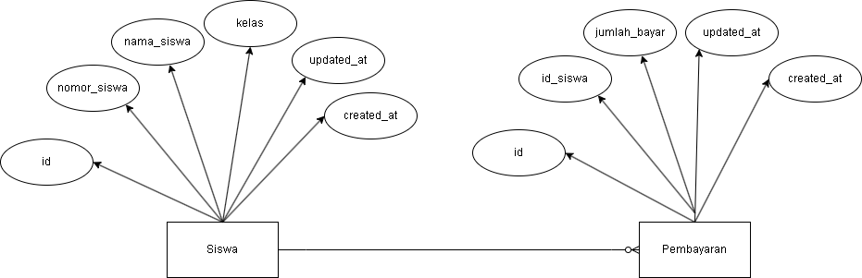*Gambar IV.8 Entity Relationship Diagram*

1. Entitas Siswa ini berisi informasi terkait data siswa yang direpresentasikan dengan atribut-atribut berikut:
2. id (char(50), NOT NULL): Atribut ini merupakan Primary Key (PK) yang digunakan untuk mengidentifikasi setiap baris data siswa secara unik.
3. nomor siswa (char(50), NOT NULL): Atribut ini menyimpan nomor identifikasi siswa yang bersifat unik.
4. nama siswa (char(50), NOT NULL): Atribut ini berisi nama lengkap siswa.
5. kelas (int, NOT NULL): Atribut ini menyimpan informasi kelas siswa dalam format bilangan bulat.
6. created_at (DATE): Atribut ini mencatat tanggal pembuatan data siswa.
7. updated_at (DATE): Atribut ini mencatat tanggal terakhir pembaruan data siswa.
8. Entitas Pembayaran Entitas ini berisi informasi mengenai pembayaran yang terkait dengan siswa, dengan atribut sebagai berikut:
9. id (char(50), NOT NULL): Atribut ini merupakan Primary Key (PK) yang digunakan untuk mengidentifikasi setiap data pembayaran secara unik.
10. id_siswa (char(50), NOT NULL): Atribut ini merupakan Foreign Key (FK) yang mengacu pada atribut id di tabel Siswa, sehingga memastikan bahwa setiap pembayaran dikaitkan dengan data siswa tertentu.
11. jumlah_bayar (char(50), NOT NULL): Atribut ini menyimpan jumlah pembayaran dalam format karakter.
12. created_at (DATE): Atribut ini mencatat tanggal pembuatan data pembayaran.
13. updated_at (DATE): Atribut ini mencatat tanggal terakhir pembaruan data pembayaran.
14. Relasi *one-to-many* (1:N) antara Siswa dan Pembayaran berarti satu siswa dapat melakukan banyak pembayaran, tetapi setiap pembayaran hanya terkait dengan satu siswa. Ini merupakan konsep penting dalam desain database relasional untuk Sistem Informasi Administrasi Pembayaran di MDT Al Musyarokah Banjaran.
    * + - 1. Struktur Tabel

Struktur tabel database yang akan diterapkan pada Sistem Informasi Administrasi Pembayaran berbasis web di MDT Al Musyarokah Banjaran untuk mengelola data siswa, pembayaran, dan transaksi dengan efisien Berikut adalah struktur table database yang akan diterapkan pada Sistem Informasi Administrasi Pembayaran berbasis web di MDT Al Musyarokah Banjaran sebagai berikut:

Tabel Siswa

Tabel IV.1 Struktur tabel siswa

|  |  |  |
| --- | --- | --- |
| Nama field | Tipe | Keterangan |
| Id | Char(50) | Id siswa |
| Nomor_siswa | Char(50) | menyimpan nomor identifikasi siswa yang bersifat unik. |
| Nama_siswa | Char(50) | nama lengkap siswa |
| Kelas | Int | informasi kelas siswa |
| Created_at | Date | mencatat tanggal pembuatan data siswa |
| updated_at | Date | mencatat tanggal terakhir pembaruan data siswa |

Pada table siswa terdapat atribut sebagai berikut :

id (char(50), NOT NULL): Atribut ini merupakan Primary Key (PK) yang digunakan untuk mengidentifikasi setiap baris data siswa secara unik.

nomor siswa (char(50), NOT NULL): Atribut ini menyimpan nomor identifikasi siswa yang bersifat unik.

nama siswa (char(50), NOT NULL): Atribut ini berisi nama lengkap siswa.

kelas (int, NOT NULL): Atribut ini menyimpan informasi kelas siswa dalam format bilangan bulat.

created_at (DATE): Atribut ini mencatat tanggal pembuatan data siswa.

updated_at (DATE): Atribut ini mencatat tanggal terakhir pembaruan data siswa.

Tabel Pembayaran

Table IV.2 Struktur table pembayaran

|  |  |  |
| --- | --- | --- |
| Nama field | Tipe | Keterangan |
| Id | Char(50) | Id pembayaran |
| Id_siswa | Char(50) | Foreign Key (FK) yang mengacu pada atribut id di tabel Siswa, sehingga memastikan bahwa setiap pembayaran dikaitkan dengan data siswa tertentu |
| Jumlah_bayar | Char(50) | Jumlah pembayaran |
| Created_at | Date | mencatat tanggal pembuatan data pembayaran |
| updated_at | Date | mencatat tanggal terakhir pembaruan data pembayaran |

Pada table siswa terdapat atribut sebagai berikut :

id (char(50), NOT NULL): Atribut ini merupakan Primary Key (PK) yang digunakan untuk mengidentifikasi setiap data pembayaran secara unik.

id_siswa (char(50), NOT NULL): Atribut ini merupakan Foreign Key (FK) yang mengacu pada atribut id di tabel Siswa, sehingga memastikan bahwa setiap pembayaran dikaitkan dengan data siswa tertentu.

jumlah_bayar (char(50), NOT NULL): Atribut ini menyimpan jumlah pembayaran dalam format karakter.

created_at (DATE): Atribut ini mencatat tanggal pembuatan data pembayaran.

updated_at (DATE): Atribut ini mencatat tanggal terakhir pembaruan data pembayaran.

* + - * 1. *Wireframe*

*Wireframe* adalah representasi visual fundamental untuk antarmuka sebuah website atau aplikasi. Umumnya,representasi awal atau kerangka kerja dari sebuah desain antarmuka website atau aplikasi yang berfungsi untuk menggambarkan tata letak elemen-elemen visual dan fungsionalitas halaman tanpa melibatkan elemen desain visual yang detail seperti warna, gambar, atau tipografi. Ini merupakan langkah penting dalam proses pengembangan sistem yang membantu pengembang, desainer, dan pemangku kepentingan memahami struktur dan alur pengguna secara keseluruhan sebelum implementasi penuh dilakukan. *wireframe* digunakan untuk mengatur elemen-elemen dan fungsi pada halaman atau layar sebelum desain visual dan coding dimulai (Siti Khadijah Azzukhruf Firdausi, 2024).

Berikut adalah rancangan *wireframe* dari Sistem Informasi Administrasi Pembayaran berbasis web di MDT Al Musyarokah Banjaran

1. *Login*

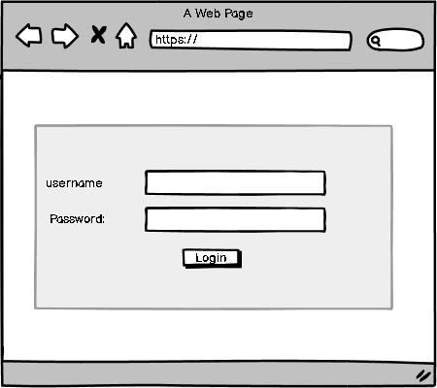

*Gambar IV.9 wireframe login*

pada halaman *login* terdapat form *login* terdapat beberapa antarmuka pengguna seperti text input email, text input password dan tombol *login*.

* 1. Text Input Email
     1. Input field ini digunakan untuk memasukkan alamat email pengguna.
     2. Field dilengkapi dengan placeholder, seperti *"Masukkan email Anda"*, untuk membantu pengguna memahami data yang harus dimasukkan.
     3. Mendukung validasi untuk memastikan email yang dimasukkan berformat benar, misalnya harus mengandung karakter "@" dan domain yang valid.
  2. Text Input *Password*
     1. Input field ini digunakan untuk memasukkan kata sandi pengguna.
     2. *Password* yang dimasukkan disembunyikan (ditampilkan sebagai tanda bintang atau bulatan) untuk menjaga kerahasiaan.
     3. Dilengkapi dengan fitur *toggle visibility* (ikon mata) yang memungkinkan pengguna melihat atau menyembunyikan kata sandi yang diketik.
  3. Tombol *Login*
     1. Tombol ini digunakan untuk memproses *login* setelah pengguna memasukkan email dan password.
     2. Dilengkapi dengan indikator loading (seperti animasi putar) untuk memberi tahu pengguna bahwa sistem sedang memproses data *login*.
  4. Link Lupa *Password*
     1. Menyediakan tautan *"Lupa Password?"* di bawah form untuk pengguna yang tidak ingat kata sandinya.
     2. Tautan ini mengarahkan pengguna ke halaman reset password, di mana mereka dapat memulihkan akses dengan cara mengisi email untuk menerima tautan pemulihan.
  5. Pesan Error atau Validasi
     1. Pesan error muncul jika pengguna mencoba *login* dengan data yang salah, seperti *"Email atau password salah, coba lagi."*.
     2. Validasi form akan memberi peringatan jika email atau password belum diisi, misalnya *"*Email wajib diisi." atau "*Password* tidak boleh kosong.".
  6. Tombol Daftar atau Registrasi (Opsional)
     1. Jika aplikasi mendukung pendaftaran pengguna baru, tersedia tombol atau link bertuliskan *"Belum punya akun? Daftar di sini."* yang mengarahkan ke halaman registrasi.
  7. Desain Responsif
     1. Halaman *login* dirancang responsif agar dapat digunakan pada berbagai perangkat, termasuk desktop, tablet, dan smartphone, dengan tata letak yang tetap nyaman dilihat.

Dengan elemen-elemen ini, halaman *login* tidak hanya fungsional, tetapi juga memberikan pengalaman pengguna yang optimal dan aman

1. *Dashboard* beranda

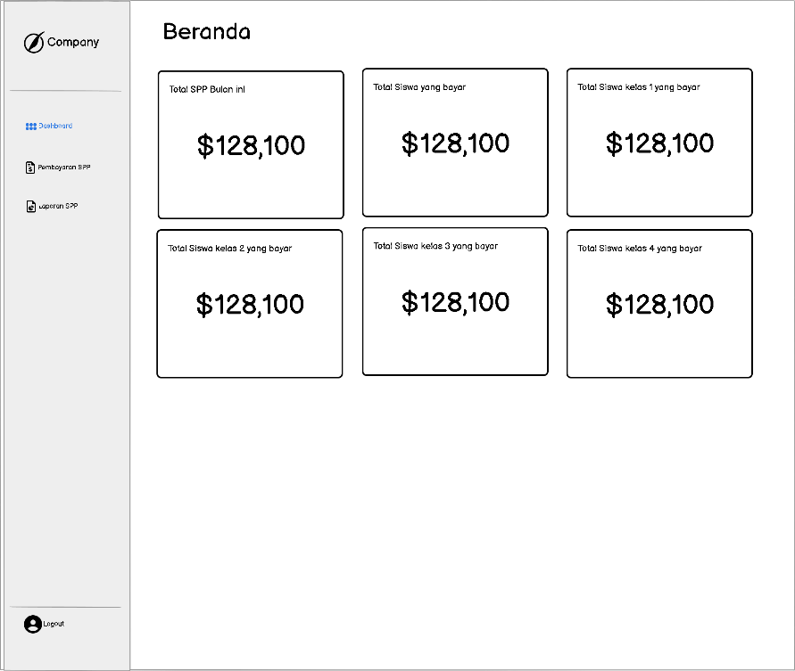

Gambar IV.10 *wireframe* beranda

Pada halaman beranda dashboard, pengguna akan disajikan dengan antarmuka yang mudah digunakan dan informatif. Di bagian sidebar, terdapat menu navigasi yang terdiri dari *Dashboard*, Pembayaran SPP,

Laporan SPP, serta tombol Logout yang memudahkan pengguna untuk keluar dari sistem. Di bagian tengah layout, terdapat beberapa card yang memberikan gambaran menyeluruh mengenai data pembayaran SPP. Card pertama menampilkan total SPP yang harus dibayar untuk bulan ini, sedangkan card selanjutnya menunjukkan jumlah total siswa yang sudah melakukan pembayaran. Selain itu, terdapat card yang menampilkan jumlah siswa yang telah melakukan pembayaran berdasarkan kelas, yaitu kelas 1, kelas 2, kelas 3, dan kelas 4. Dengan adanya card-card tersebut, pengguna dapat dengan mudah melihat status pembayaran setiap kelas dan mengambil tindakan lebih lanjut jika diperlukan.

1. *Dashboard* pembayaran

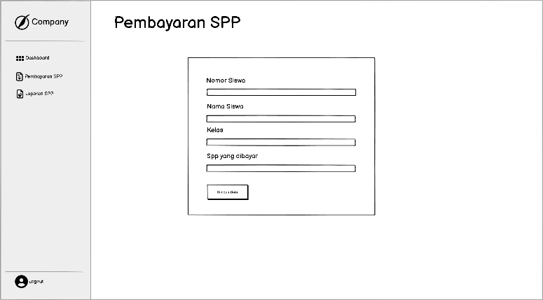

*Gambar IV.11 wireframe pembayaran*

Pada halaman pembayaran dashboard, terdapat beberapa elemen antarmuka yang dirancang untuk mendukung proses pembayaran SPP secara efisien. Pada sidebar, terdapat menu utama seperti *Dashboard*, *Pembayaran SPP*, *Laporan SPP*, dan tombol *Logout* untuk keluar dari sistem dengan aman. Pada tampilan tengah layout, tersedia form input pembayaran yang dirancang secara sederhana namun fungsional. Form tersebut terdiri dari beberapa elemen, yaitu text input nomor siswa untuk mengisi nomor identitas siswa,text**,**input,nama siswa untuk mencatat nama siswa yang melakukan pembayaran, number input kelas untuk menentukan kelas siswa, serta text input jumlah SPP yang dibayar untuk memasukkan nominal pembayaran yang sesuai. Di bagian bawah form, terdapat tombol simpan data yang berfungsi untuk menyimpan data pembayaran ke dalam sistem. Selain itu, form ini biasanya dilengkapi dengan validasi otomatis untuk memastikan bahwa semua data yang dimasukkan sesuai dan tidak ada yang terlewat, seperti memastikan nomor siswa sudah terdaftar, jumlah pembayaran tidak kurang atau lebih dari yang seharusnya, serta format data yang sesuai. Dengan antarmuka yang intuitif dan user-friendly, halaman ini membantu mempercepat proses pencatatan pembayaran sekaligus meminimalkan risiko kesalahan input data.

1. *Dashboard* Laporan

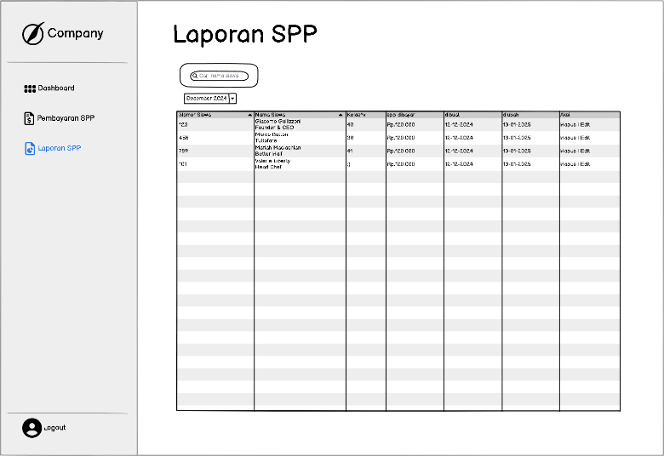

*Gambar IV.12 wireframe laporan*

Pada halaman laporan dashboard, terdapat beberapa elemen antarmuka yang dirancang untuk mempermudah *navigasi* dan pengelolaan data. Pada sidebar, terdapat menu utama seperti *Dashboard,* Pembayaran SPP*,* Laporan SPP, dan tombol *Logout* untuk keluar dari sistem dengan aman. Pada tampilan tengah layout, terdapat tabel yang berisi informasi penting, seperti nomor siswa, nama siswa, kelas, jumlah SPP yang dibayar, tanggal data dibuat, tanggal data diubah, serta kolom aksi yang memiliki dua fungsi utama, yaitu untuk *update* (memperbarui) dan *delete* (menghapus*) data.*

Selain itu, tabel ini dilengkapi dengan tombol untuk memfilter data berdasarkan bulan, sehingga memudahkan pengguna dalam menampilkan laporan sesuai dengan periode tertentu. Terdapat juga tombol pencarian yang dirancang untuk mencari data secara spesifik berdasarkan nama siswa, sehingga mempermudah pencarian informasi tanpa harus menelusuri seluruh data secara manual. Dengan tata letak yang terorganisir, halaman ini dirancang untuk memberikan pengalaman pengguna yang efisien dan memudahkan pengelolaan data keuangan SPP secara real-time dan akurat."

1. *Dashboard* form laporan

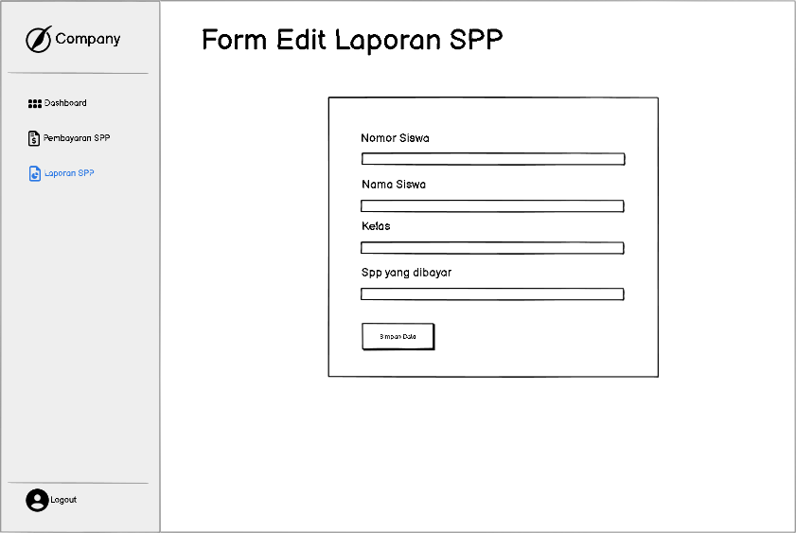

Gambar IV.13 *wireframe* form laporan

Pada halaman form laporan dashboard, terdapat beberapa elemen antarmuka yang dirancang untuk mempermudah pengelolaan dan pengubahan data laporan. Pada sidebar, terdapat menu utama seperti *Dashboard,* Pembayaran SPP*,* Laporan SPP, dan tombol Logou*t* untuk keluar dari sistem dengan aman. Pada tampilan tengah layout, terdapat form input pembayaran yang dirancang untuk memungkinkan pengguna memasukkan atau memperbarui data laporan secara terstruktur.

Form ini mencakup beberapa elemen input, seperti text input nomor siswa untuk mengisi nomor identitas siswa, text input nama siswa untuk mencatat nama siswa yang terkait dengan laporan, number input kelas untuk menentukan kelas siswa, serta text input jumlah SPP yang dibayar untuk mencatat nominal pembayaran yang dilakukan. Di bagian bawah form, terdapat tombol ubah data, yang berfungsi untuk memperbarui data laporan yang sudah ada dalam sistem.

Form ini juga biasanya dilengkapi dengan validasi otomatis untuk memastikan data yang diinput sesuai dengan format dan aturan yang berlaku, seperti pengecekan apakah nomor siswa sudah terdaftar, nama siswa sesuai dengan database, dan jumlah pembayaran yang benar. Selain itu, antarmuka ini dirancang dengan tampilan yang user-friendly untuk memudahkan pengguna dalam mengakses dan mengelola data laporan dengan cepat dan akurat. Dengan fitur ini, halaman form laporan dashboard mendukung proses pengelolaan data SPP secara efisien, meminimalkan kesalahan, serta memastikan keakuratan informasi yang disimpan di sistem

* + - * 1. *Desain* Antarmuka

Berikut adalah rancangan desain antarmuka untuk Sistem Informasi Administrasi Pembayaran berbasis web di MDT Al Musyarokah Banjaran. Desain ini dirancang dengan memperhatikan kebutuhan utama pengguna, yaitu petugas administrasi, siswa, dan orang tua. Rancangan ini mengutamakan kemudahan navigasi**,** kecepatan akses informasi**,** serta pengalaman pengguna yang intuitif agar semua fungsi sistem dapat digunakan dengan lancar dan efisien oleh semua pengguna. Detail Rancangan Desain Berdasarkan Elemen *Wireframe*:

Halaman *Dashboard*:

1. Menampilkan informasi ringkas seperti total pembayaran SPP bulan ini, jumlah siswa yang sudah membayar, dan status pembayaran yang tertunda.
2. Terdapat ikon visual, diagram batang, atau grafik lingkaran untuk mempermudah interpretasi data.

Sidebar Navigasi:

1. Sidebar ini berisi menu utama, seperti *Dashboard*, Pembayaran SPP, Laporan SPP, Riwayat Pembayaran, dan tombol *Logout*.
2. Dirancang agar responsif sehingga dapat menyesuaikan dengan berbagai ukuran layar perangkat.

Form Input Data:

1. Mencakup elemen input seperti text input nomorsiswa, text input nama siswa, number input kelas, dan text input jumlah SPP yang dibayar.
2. Dilengkapi tombol aksi seperti Simpan Data, Ubah Data, dan Hapus Data.
3. Validasi otomatis disertakan untuk mencegah kesalahan input data, seperti pengisian kolom yang wajib atau pengecekan format data.

Halaman Laporan:

1. Menyediakan tabel interaktif yang memuat informasi seperti nomor siswa, nama siswa, kelas, jumlah pembayaran, tanggal pembayaran, dan status pembayaran.
2. Dilengkapi dengan fitur filter berdasarkan bulan, pencarian berdasarkan nama siswa, serta opsi untuk mengekspor data dalam format Excel atau PDF.

Antarmuka untuk Orang Tua dan Siswa:

1. Halaman khusus untuk siswa dan orang tua menampilkan informasi pembayaran yang relevan, seperti status pembayaran, jumlah tunggakan (jika ada), dan riwayat transaksi.
2. Tersedia opsi untuk mencetak bukti pembayaran atau mengajukan pertanyaan langsung kepada petugas administrasi melalui formulir kontak.

Dengan rancangan ini, Sistem Informasi Administrasi Pembayaran berbasis web di MDT Al Musyarokah Banjaran diharapkan mampu meningkatkan efisiensi proses administrasi, mempermudah siswa dan orang tua dalam memantau pembayaran, serta memberikan pengalaman pengguna yang nyaman dan terpercaya

*Login*

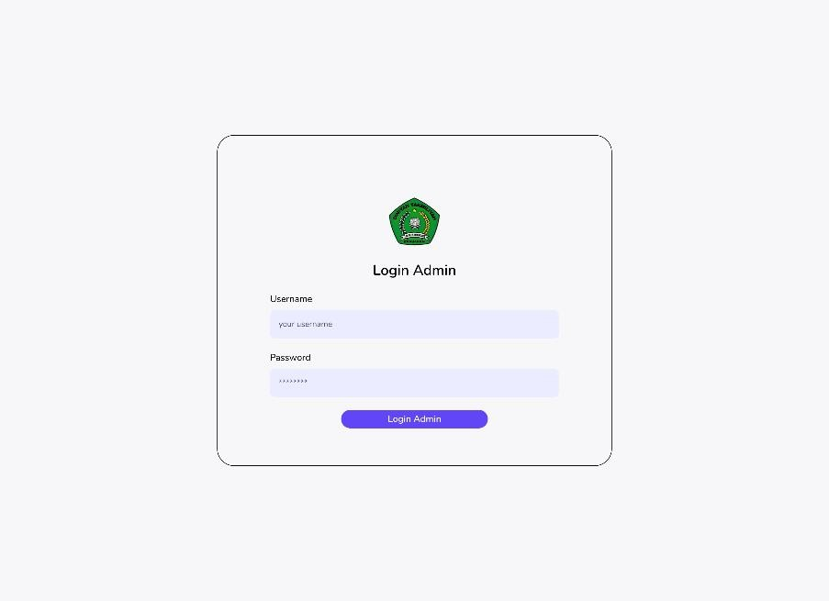*Gambar IV.14 desain login*

Menu *login* adalah menu pertama yang akan tampil apabila aplikasi dibuka dimana pengguna harus memasukan username dan password lalu sistem akan memvalidasi dan menentukan apakah username dan password sudah benar atau salah apabila password dan username benar maka user akan masuk kehalaman dashboard sedangkan apabila password atau username salah maka sistem akan memunculkan notifikasi eror dan user admin akan diminta untuk memasukan username dan password Kembali

Beranda

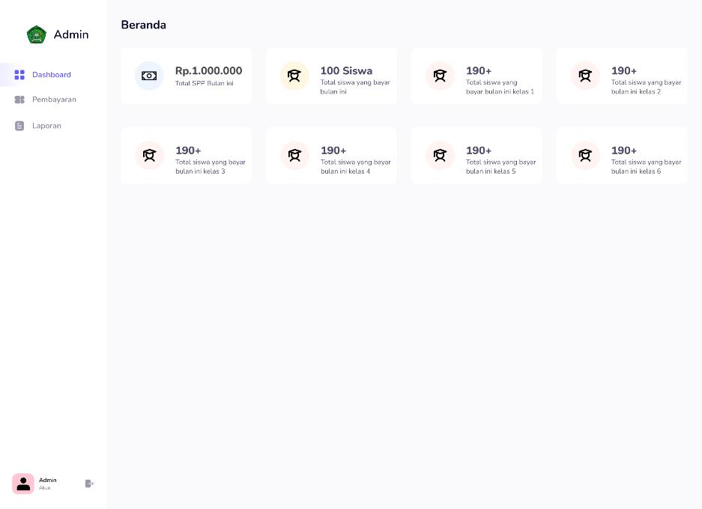*Gambar IV.15 desain Beranda*

Untuk menu yang menampilkan informasi total SPP bulan ini dan total siswa yang membayar SPP, berikut adalah rancangan antarmuka dan fungsionalitas:

1. Deskripsi: Menunjukkan jumlah total pembayaran SPP yang diterima dalam bulan berjalan.
2. Ikon Uang: Ikon untuk memberikan visualisasi jumlah pembayaran.

Lihat Detail Pembayaran SPP Mengarahkan ke halaman rinci dengan daftar semua transaksi SPP Antarmuka ini mempermudah administrasi dan memantau status keuangan secara real-time, meningkatkan efisiensi pengelolaan SPP di MDT Al Musyarokah Banjaran.

Pembayaran SPP

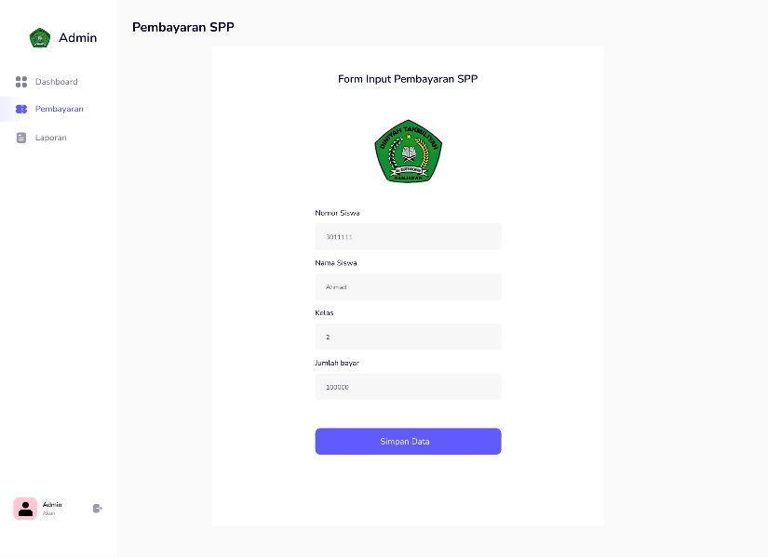

*Gambar IV.16 desain pembayaran*

Menu pembayaran SPP merupakan salah satu menu pada dashboard yang digunakan apabila user ingin menambahkan data pembayaran SPP secara mudah dan terstruktur. Data pembayaran dapat diinputkan dengan mengisi informasi seperti nomor siswa, nama siswa, kelas, jumlah SPP yang dibayar, periode pembayaran (misalnya bulan atau tahun), serta tanggal pembayaran. Selain itu, menu ini dilengkapi dengan fitur validasi data untuk memastikan semua informasi yang diinputkan sesuai dengan data siswa yang terdaftar dalam sistem. Terdapat juga opsi untuk menambahkan catatan tambahan terkait pembayaran, seperti metode pembayaran yang digunakan (tunai, transfer, atau lainnya), status pembayaran (lunas atau tertunda), dan riwayat transaksi sebelumnya. Dengan antarmuka yang user-friendly dan fungsionalitas yang lengkap, menu ini dirancang untuk mempermudah proses pencatatan pembayaran, mengurangi risiko kesalahan dalam pengelolaan data, serta memberikan laporan pembayaran yang dapat diakses secara real-time untuk keperluan administrasi dan pelaporan.

Laporan

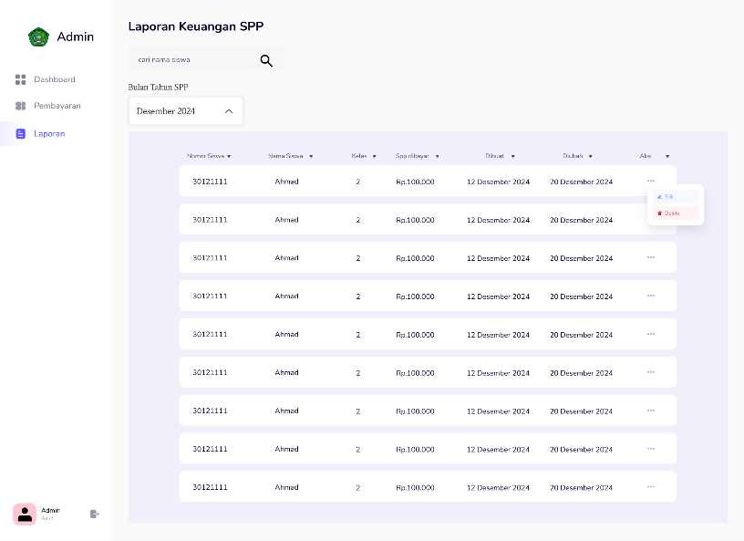

Gambar IV.17 desain laporan

Menu laporan SPP merupakan salah satu menu pada dashboard yang berfungsi untuk menampilkan data secara lengkap dan terstruktur, seperti nomor siswa, nama siswa, kelas, jumlah SPP yang dibayar, tanggal pembuatan laporan, tanggal terakhir pengubahan laporan, serta aksi untuk mengubah dan menghapus data laporan secara langsung. Menu ini dilengkapi dengan tombol filter data per bulan, yang mempermudah pengguna dalam menyesuaikan periode data yang ditampilkan, sehingga lebih efisien untuk analisis atau pelaporan tertentu. Selain itu, terdapat fitur input pencarian (searching) yang memungkinkan pengguna mencari data secara spesifik berdasarkan nama siswa atau kriteria lainnya, seperti nomor siswa atau kelas. Dengan antarmuka yang user-friendly, menu ini dirancang untuk meningkatkan efisiensi pengelolaan data SPP, meminimalkan kesalahan, dan mempermudah proses pengambilan keputusan berbasis data.

Form Laporan

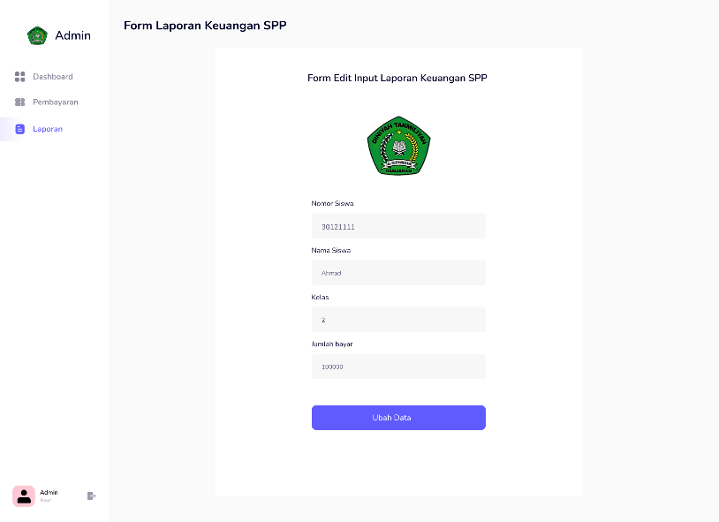*Gambar IV.18 desain from laporan*

Menu Form Laporan adalah salah satu fitur penting dalam dashboard yang dirancang untuk memudahkan pengguna dalam mengelola dan memperbarui data laporan pembayaran. Melalui menu ini, pengguna dapat dengan mudah melakukan pengeditan data pembayaran yang telah diinputkan sebelumnya. Informasi yang dapat diubah meliputi nomor siswa, nama siswa, kelas, dan jumlah SPP yang dibayarkan. Fitur ini tidak hanya membantu memastikan akurasi data pembayaran, tetapi juga mempermudah pelacakan riwayat pembayaran siswa, meminimalkan kesalahan pencatatan, serta mendukung penyusunan laporan keuangan yang lebih terorganisir dan transparan. Dengan adanya menu ini, administrasi sekolah dapat lebih efisien dalam memantau dan mengelola pembayaran, serta memberikan layanan yang lebih baik kepada siswa dan orang tua.

## Pelaporan Hasil Kerja Praktik

Proses pelaporan hasil kerja praktik dilakukan pada tahap akhir kerja praktik di MDT Al Musyarokah Banjaran. Salah satu tugas utama dalam kerja praktik ini adalah terlibat dalam proyek yang bertujuan untuk meningkatkan pengelolaan pembayaran SPP yang ada di madrasah agar menjadi lebih efisien, modern, dan terstruktur. Proyek ini tidak hanya membantu dalam mempercepat proses administrasi, tetapi juga memastikan bahwa pengelolaan data keuangan lebih aman dan akurat.

Pelaporan hasil kerja praktik ini dilakukan dengan memperlihatkan hasil kerja praktik yang telah dicapai, yaitu berupa perencanaan pembuatan aplikasi Sistem Informasi Administrasi Pembayaran berbasis web. Aplikasi ini dirancang untuk memberikan kemudahan bagi pihak administrasi dalam mengelola pembayaran, memantau status keuangan, serta menghasilkan laporan secara otomatis dengan tingkat keakuratan yang lebih tinggi. Selain itu, pelaporan hasil kerja praktik juga melibatkan penyusunanlaporan kerja praktik secara lengkap dan sistematis. Laporan ini berisi penjelasan mendetail tentang:

* + - 1. Latar Belakang Proyek**:** Menguraikan alasan perlunya sistem informasi berbasis web untuk mendukung pengelolaan pembayaran SPP.
      2. Tahapan Kerja Praktik**:** Penjelasan mengenai setiap tahapan yang dilakukan selama kerja praktik, mulai dari analisis kebutuhan, perencanaan desain, pengembangan, hingga implementasi awal sistem.
      3. Hasil yang Dicapai**:** Menampilkan hasil kerja praktik dalam bentuk rancangan sistem, *wireframe*, atau prototipe aplikasi yang menunjukkan kemampuan sistem dalam menyelesaikan masalah pembayaran SPP.
      4. Evaluasi dan Rekomendasi**:** Memberikan evaluasi terhadap proses kerja praktik serta rekomendasi untuk pengembangan lebih lanjut di masa depan agar aplikasi dapat digunakan secara optimal oleh pihak madrasah.

Pelaporan ini dilakukan secara terstruktur untuk memastikan bahwa seluruh proses kerja praktik terdokumentasi dengan baik dan dapat dijadikan referensi bagi pihak madrasah atau pihak lain yang membutuhkan. Dengan adanya hasil kerja praktik ini, diharapkan MDT Al Musyarokah Banjaran dapat meningkatkan efisiensi administrasi pembayaran, mengurangi risiko kesalahan dalam pencatatan, serta mempermudah pengelolaan laporan keuangan secara berkelanjutan.

## Pencapaian Hasil

Adapun hasil yang dicapai dari kerja praktik di MDT Al Musyarokah Banjaran ini berupa rancangan aplikasi Sistem Informasi Administrasi Pembayaran berbasis web**.** Aplikasi ini dirancang untuk menangani berbagai aspek penting dalam pengelolaan administrasi pembayaran, dengan tujuan untuk mempermudah dan meningkatkan efisiensi proses administrasi di madrasah. Rancangan aplikasi ini nantinya akan memiliki fungsi utama yang meliputi hal-hal berikut:

* + 1. Mengelola Laporan Pembayaran: Aplikasi ini akan mempermudah proses pencatatan dan pelaporan pembayaran SPP oleh siswa, dengan tampilan yang jelas dan mudah dipahami. Pengguna dapat dengan cepat melihat status pembayaran, jumlah yang telah dibayar, serta riwayat transaksi pembayaran siswa.
    2. Mengelola Penambahan, Pengubahan, dan Penghapusan Laporan Pembayaran: Sistem ini memungkinkan petugas administrasi untuk menambah, mengubah, atau menghapus data pembayaran dengan mudah dan cepat. Fitur ini dilengkapi dengan validasi otomatis untuk memastikan setiap data yang dimasukkan akurat dan sesuai dengan ketentuan yang ada. Hal ini bertujuan untuk menjaga integritas data keuangan serta mencegah kesalahan input yang dapat berpengaruh pada laporan.Dengan rancangan aplikasi ini, diharapkan dapat mempermudah tugas administrasi, meningkatkan transparansi dalam pengelolaan pembayaran, dan mempercepat pembuatan laporan keuangan yang lebih akurat dan mudah diakses.

Kerja praktik ini juga menghasilkan beberapa hal diantaranya

1. Usecase

Didalamnya memberikan gambaran interaksi antara sistem dan elemen-elemen eksternal (yang disebut aktor) dengan menunjukkan bagaimana sistem berperilaku dalam kondisi-kondisi tertentu

1. Activity diagram

Activity diagram menggambarkan alur kerja atau aktivitas dalam suatu proses atau sistem. *Diagram* ini digunakan untuk memodelkan langkah-langkah yang terlibat dalam suatu proses, mulai dari awal hingga akhir, , seperti proses pembayaran, pencatatan transaksi, pengelolaan laporan, dan pengolahan data.

Dengan activity diagram, pengembang dan pemangku kepentingan dapat dengan mudah memahami alur kerja aplikasi secara visual, serta mengidentifikasi area yang perlu ditingkatkan untuk memperlancar operasional sistem.

1. *Class* diagram

Menunjukkan kelas-kelas yang terlibat dalam sistem dan hubungan antara kelas-kelas tersebut

1. *Wireframe* aplikasi

Merupakan langkah awal dalam proses desain, memberikan gambaran kasar tentang susunan elemen-elemen dan struktur tata letak suatu halaman tanpa memperhatikan detail desain grafis atau elemen visual lainnya

1. Desain antarmuka aplikasi

Perencanaan dan pembuatan tata letak visual, elemen grafis, dan interaksi untuk meningkatkan pengalaman pengguna pada suatu produk atau sistem

# BAB V

# PENUTUP

## Kesimpulan dan saran Mengenai pelaksanaan

## Berdasarkan kerja praktik yang telah dilaksanakan di **MDT Al Musyarokah** selama 8 **minggu**, dapat ditarik beberapa kesimpulan penting terkait implementasi sistem informasi pembayaran SPP berbasis web. Kerja praktik ini memberikan wawasan yang mendalam mengenai tantangan dan peluang dalam penerapan teknologi di lingkungan madrasah, serta bagaimana sistem yang dikembangkan dapat memberikan manfaat nyata bagi pengelolaan administrasi keuangan madrasah.

## Berdasarkan pelaksanaan kerja praktik di MDT Al Musyarokah Banjaran, diperoleh kesimpulan sebagai berikut:

* + - 1. Sistem informasi pembayaran SPP berbasis web berhasil dirancang untuk meningkatkan efisiensi administrasi pembayaran SPP.
      2. Sistem ini mempermudah pencatatan, pengelolaan, dan pelaporan pembayaran sehingga mengurangi potensi kesalahan manua.
      3. Rancangan sistem memberikan solusi yang mendukung kebutuhan pengguna melalui fitur seperti input pembayaran, pelaporan otomatis, dan validasi data.

## V.1.1 ****Kesimpulan Pelaksanaan Kerja****

## Berdasarkan pengalaman dan hasil dari pelaksanaan kerja praktik di **MDT Al Musyarokah Banjaran**, diperoleh beberapa kesimpulan sebagai berikut:

* + - 1. Sistem **informasi pembayaran SPP berbasis web telah berhasil dirancang,** dikembangkan**, dan diuji coba dengan hasil yang positif**, yang menunjukkan bahwa sistem ini dapat meningkatkan efisiensi administrasi pembayaran SPP di madrasah.
      2. Dengan **adanya** sistem ini, **proses pencatatan, pengelolaan, serta** pelaporan **transaksi pembayaran dapat dilakukan dengan lebih cepat, sistematis, dan akurat**, sehingga dapat **mengurangi risiko kesalahan manusia (human error)** yang sering terjadi dalam pencatatan manual.
      3. Rancangan sistem yang dikembangkan **menyediakan solusi efektif yang sesuai dengan kebutuhan pengguna**, terutama dengan adanya fitur-fitur utama seperti **input pembayaran secara real-time,**
      4. **pembuatan laporan otomatis dalam berbagai format (cetak atau digital), serta validasi data pembayaran yang lebih akurat dan terstruktur**.
      5. **Implementasi** sistem ini juga **memudahkan akses informasi bagi pihak madrasah dan wali murid**, karena data pembayaran dapat dipantau dan diperbarui secara berkala, sehingga menciptakan transparansi yang lebih baik dalam pengelolaan keuangan sekolah.
      6. Kolaborasi **dengan pihak madrasah dalam pengembangan dan pengujian sistem sangat berperan dalam keberhasilan implementasi**, terutama dalam memastikan bahwa fitur-fitur yang disediakan sesuai dengan kebutuhan operasional di lapangan.

## V.1.2 ****Saran Pelaksanaan KP****

## **Berdasarkan** hasil kerja praktik dan evaluasi yang telah dilakukan, terdapat beberapa saran yang dapat dipertimbangkan untuk meningkatkan efektivitas dan keberlanjutan penerapan sistem, yaitu:

* + - 1. **Diperlukan uji coba menyeluruh dan pengujian sistem secara bertahap** sebelum **implementasi** penuh, guna memastikan bahwa setiap fitur berfungsi secara optimal, tidak ada kesalahan teknis, dan sistem dapat diandalkan dalam skala penggunaan yang lebih besar.
      2. **Pelatihan dan sosialisasi kepada staf administrasi madrasah perlu dilakukan** secara **intensif dan berkelanjutan**, agar mereka dapat memahami seluruh fitur sistem **dengan** baik dan mampu menggunakannya secara maksimal. Hal ini juga bertujuan untuk menghindari hambatan dalam operasional akibat kurangnya pemahaman terhadap sistem baru.
      3. **Pengembangan fitur tambahan pada sistem perlu dipertimbangkan** agar sistem semakin canggih dan mendukung kebutuhan administrasi madrasah secara lebih luas. Beberapa fitur yang **dapat** ditambahkan di antaranya:
      4. Fitur **pelaporan grafik yang lebih interaktif** untuk memberikan analisis keuangan yang lebih mendalam.
      5. Notifikasi **otomatis melalui SMS atau email kepada wali murid** mengenai status pembayaran dan tagihan SPP.
      6. **Integrasi** dengan **sistem keuangan madrasah lainnya** untuk menciptakan ekosistem administrasi yang lebih terstruktur.
      7. **Peningkatan** keamanan **sistem harus menjadi prioritas utama**, dengan menerapkan enkripsi data, sistem autentikasi ganda, serta backup data secara berkala guna menghindari kehilangan atau penyalahgunaan informasi penting.
      8. Evaluasi **dan pemeliharaan sistem secara berkala perlu dilakukan** agar sistem tetap berjalan dengan optimal, serta dapat terus disesuaikan dengan kebutuhan madrasah yang mungkin berkembang di masa mendatang.

## ****Kesimpulan dan Saran Mengenai Substansi****

## Selain aspek teknis dan pelaksanaan kerja praktik, terdapat pula beberapa kesimpulan serta saran yang berkaitan dengan substansi penerapan sistem berbasis web dalam administrasi madrasah.

* + - 1. Sistem **berbasis web yang telah dirancang dan diterapkan memberikan kemudahan serta efisiensi yang signifikan dalam pengelolaan keuangan madrasah**. Dengan adanya sistem ini, proses administrasi pembayaran SPP dapat dilakukan dengan lebih cepat, akurat, transparan, dan terorganisir, sehingga meningkatkan profesionalisme dalam pengelolaan keuangan sekolah.
      2. **Penerapan teknologi dalam sistem pembayaran SPP membantu** meningkatkan transparansi **dan akuntabilitas**, terutama bagi wali murid yang ingin memantau status pembayaran secara lebih mudah. Dengan adanya sistem ini, madrasah dapat menciptakan hubungan yang lebih baik dengan para wali murid melalui keterbukaan informasi keuangan.
      3. Digitalisasi **dalam administrasi sekolah merupakan langkah yang sangat penting** untuk **mendukung efisiensi dan kemajuan institusi pendidikan**. Oleh karena itu, disarankan agar pengembangan sistem berbasis teknologi tidak hanya terbatas pada pembayaran SPP, tetapi juga mencakup aspek administrasi lainnya, seperti:

1. **Sistem absensi berbasis digital**, yang memungkinkan pencatatan kehadiran siswa secara otomatis dan terintegrasi dengan data akademik.
2. **Sistem informasi perpustakaan**, yang dapat membantu pengelolaan koleksi buku, peminjaman, serta pengembalian buku secara lebih tertata dan efisien.
3. **Sistem manajemen akademik**, yang mencakup penyimpanan data nilai, jadwal pelajaran, serta komunikasi antara guru, siswa, dan wali murid.
4. Peran **teknologi dalam dunia pendidikan semakin berkembang, sehingga penting bagi madrasah untuk terus berinovasi dalam mengadopsi sistem digital** guna meningkatkan kualitas layanan akademik maupun administrasi.
5. Diperlukan **kerja sama antara pihak madrasah, pengembang sistem, serta tenaga pendidik dan staf administrasi** agar sistem yang dikembangkan dapat berjalan secara optimal, berkelanjutan, dan sesuai dengan kebutuhan institusi pendidikan.

# DAFTAR PUSTAKA

Vetdri, A. A., Mulyono, H., & Junaidi, S. (2023). Perancangan Sistem Informasi Pembayaran SPP Berbasis Desktop pada SMK Muhammadiyah 1 Padang. Jurnal Pendidikan Tambusai, 7(1), 2446-

2457.

Muhammad Robith Adani. (2021, June 21). *Use Case Diagram: Definisi, Fungsi, 7 Simbol & Contohnya*. Sekawan Media. <https://www.sekawanmedia.co.id/blog/use-case-diagram/>

Damaryanti, Y., & Zuraidah, E. (2024). Sistem Informasi Pembayaran SPP Berbasis Web Pada SDIT Menggunakan Model RAD. Resolusi: Rekayasa Teknik Informatika dan Informasi, 4(3), 310-320.

Revita, E., Puspita, I., & Efendi, R. (2023). Sistem Informasi Pembayaran SPP Berbasis Web Pada MTS Al-Ihsan Tugu Rejo. Innovative: Journal Of Social Science Research, 3(4), 5053-5063.

Firman, A. A., & Samsoni, S. (2023). Perancangan Sistem Pencatatan Pembayaran SPP Berbasis Website Pada Sekolah Mutiara Insani Islamic School Kota Tangerang. BINER: Jurnal Ilmu Komputer, Teknik dan Multimedia, 1(1), 27-33.

Amanda, A. Z., Jabar, A., & Satifa, R. (2023). Perancangan Aplikasi Pengelolaan Pembayaran Spp Berbasis Web Pada Mi Raudhatul Athfal Menggunakan Model Pengembangan Waterfall. JUBITEK: Jurnal Big Data Dan Teknologi Informasi, 1(2), 8-15.

Amin, R. (2024). Sistem Informasi Pembayaran Terpadu Pada Kelurahan Rawa Bunga. Informatics and Digital Expert (INDEX), 6(2), 132-137.

Muhamad, H., Kahfi, A. H., & Fazriansyah, A. (2023). Perancangan Program Pembayaran Administrasi Sekolah Berbasis Website Menggunakan Metode Waterfall. KLIK: Kajian Ilmiah Informatika Dan Komputer, 3(6), 1063-1069.

Zakaria, H. (2023). Implementasi Sistem Informasi Pembayaran Spp Berbasis Web Menggunakan Metode Extreme Programming Dengan

viii

Notifikasi Whatsapp Gateway: Studi Kasus: SD Adhaffa 44. LOGIC: Jurnal Ilmu Komputer dan Pendidikan, 1(2), 334-344.

Apriliana, R., Syabaniah, R. N., & Riyanto, A. (2022). Implementasi Sistem Informasi Akuntansi Pembayaran Sumbangan Pembinaan Pendidikan Pada Lembaga Pendidikan Tingkat Menengah. AKUA: Jurnal Akuntansi dan Keuangan, 1(1), 95-101.

Revita, E., Puspita, I., & Efendi, R. (2023). Sistem Informasi Pembayaran SPP Berbasis Web Pada MTS Al-Ihsan Tugu Rejo. Innovative: Journal Of Social Science Research, 3(4), 5053-5063.

ix

# LAMPIRAN A

## TOR (Term Of Reference)

Sebelum melakukan kerja praktik penulis melakukan beberapa metode penelitian yaitu diantaranya adalah observasi, interview dan studi pustaka. Setelah mengamati dan mempelajari lokasi kerja praktik kemudian ditentukan serta disetujui oleh instansi tempat kerja praktik, Kemudian penulis dijelaskan bahwa selama kerja praktik memiliki tugas yang harus dikerjakan dilokasi kerja praktik yaitu :

Perancangan sistem informasi administrasi pembayaran berbasis WEB Di MDT Al Musyarokah Banjaran.

Bandung, Januari 2025 Disetujui Oleh :

Peserta Kerja Praktik Kepala Madrasah



Ahmad kurniadin Lily Sumarti. SP., MP. 3012100050

LAMPIRAN A - 1

**LOG ACTIVITY**

## Detail Kegiatan

|  |  |
| --- | --- |
| **Kegiatan** | **Tanggal Kegiatan** |
| Survei dan Observasi Lapangan | 12 Oktober 2024 |
| Wawancara dan Diskusi | 19 Oktober 2024 |
| Sosialisasi | 26 Oktober 2024 |
| Dokumentasi | 28 Oktober 2024 |
| Pengumpulan Data | 2 November 2024 |
| Evaluasi atau Penilaian | 12 November 2024 |
| Penyerahan tugas akhir | 9 Desember 2024 |
| Demo Day | 18 Desember 2024 |

LAMPIRAN B - 1

**WAWANCARA**

Hasil Wawancara dengan Pihak MDT Al Musyarokah Banjaran Tujuan Wawancara Untuk memahami proses administrasi pembayaran SPP yang berjalan saat ini, mengidentifikasi permasalahan, serta menggali kebutuhan sistem baru yang akan dirancang. Narasumber: Nama: Ibu Lily Sumarti, SP., MP. Jabatan: Bendahara MDT Al Musyarokah Banjaran

## Pertanyaan dan Jawaban:

1. Bagaimana proses pembayaran SPP dilakukan saat ini?

Jawaban: Saat ini, pembayaran SPP dilakukan secara manual. Orang tua siswa membayar langsung ke bendahara, kemudian saya mencatat pembayaran tersebut di buku besar. Kami juga memberikan kartu pembayaran kepada siswa sebagai bukti pembayaran.

1. Apa kendala yang sering dihadapi dalam proses pembayaran SPP? Jawaban: Kendala utama adalah sering terjadinya kesalahan pencatatan, seperti jumlah yang salah atau data yang terlewat. Selain itu, jika kartu pembayaran siswa hilang, sulit bagi kami untuk mencocokkan data. Proses rekapitulasi laporan juga memakan waktu lama karena harus dilakukan secara manual.
2. Bagaimana pengelolaan data siswa dan laporan keuangan saat ini? Jawaban: Data siswa disimpan di buku manual, dan laporan keuangan disusun menggunakan Excel. Namun, ini tidak terintegrasi, sehingga membutuhkan banyak waktu untuk memindahkan data dan menyusun laporan.
3. Fitur apa yang Anda harapkan dari sistem baru?

Jawaban: Kami berharap sistem baru dapat mempermudah pencatatan pembayaran, menghasilkan laporan otomatis, dan menyimpan data secara aman. Jika memungkinkan, sistem ini juga dapat memberikan notifikasi kepada orang tua siswa terkait pembayaran.

LAMPIRAN C - 1

1. Bagaimana respons wali murid terhadap sistem pembayaran manual?

Jawaban: Sebagian besar wali murid merasa kesulitan jika harus menunggu lama saat antrian. Mereka juga khawatir jika terjadi kesalahan dalam pencatatan, apalagi jika pembayaran dilakukan melalui perantara siswa.

## Kesimpulan Wawancara:

Sistem manual yang digunakan saat ini kurang efisien dan rawan kesalahan.Ada kebutuhan mendesak untuk sistem yang dapat mengintegrasikan data siswa, pembayaran, dan laporan keuangan.

Sistem berbasis web diharapkan dapat meningkatkan kecepatan, akurasi, dan transparansi dalam pengelolaan pembayaran SPP.

LAMPIRAN C - 2

# LAMPIRAN D DOKUMENTASI

|  |
| --- |
|  |
|  |

LAMPIRAN D -1